3.A.37 : Política monetaria (II). Los mecanismos de transmisión de la política monetaria convencional. Rigideces de precios, rigideces de salarios y fricciones financieras. Los mecanismos de transmisión de la política monetaria no convencional.
Con el cambio de temario, a partir de la convocatoria de 2023 este tema pasará a ser:
3.A.37: Política monetaria (II). Los mecanismos de transmisión de la política monetaria convencional. Rigideces de precios, rigideces de salarios y fricciones financieras. Los mecanismos de transmisión de la política monetaria no convencional.
De este modo, con lo escrito en este documento este tema estaría cambia bastante. Se recomienda ajustar el contenido del tema a lo sugerido en la guía.
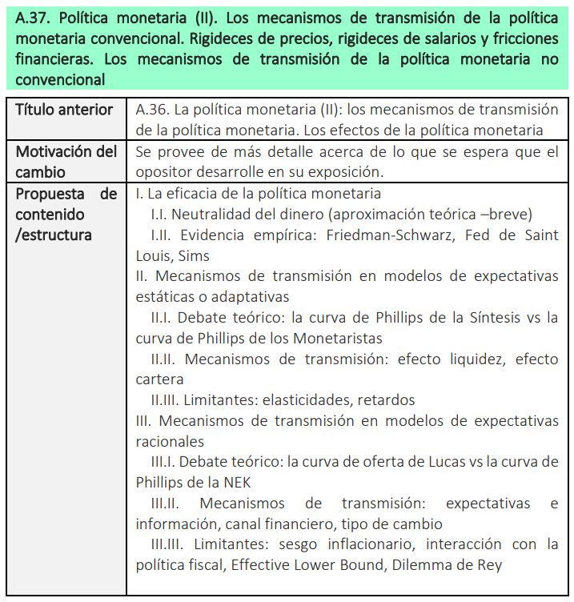

INTRODUCCIÓN
Cambio de objetivo del BCE: https://www.ecb.europa.eu/home/search/review/html/price-stability-objective.es.html
https://economia3.com/banco-central-europeo/
- Enganche:
  - La evolución económica a lo largo de 2022 y del período transcurrido de 2023 ha venido marcada por 2 desarrollos contrapuestos.
    - Al comienzo del pasado año, el levantamiento de las restricciones asociadas a la pandemia condujo a una intensa recuperación de la actividad.
    - Con posterioridad, la invasión rusa de Ucrania aceleró el repunte de los precios de las materias primas que venía produciéndose desde 2021, lo que llevó a una intensificación de las presiones inflacionistas y, en respuesta a ello, a un endurecimiento de las políticas monetarias. Como resultado, se produjo una notable desaceleración del producto interior bruto (PIB) real en la segunda mitad del año.
Banco de España (2023). Informe Anual 2022. https://www.bde.es/f/webbe/SES/Secciones/Publicaciones/PublicacionesAnuales/InformesAnuales/22/Fich/InfAnual_2022.pdf
  - Este brote inflacionista ha provocado que la tasa de inflación (medida por el IPC) fuera del 8,4 % en 2022, alcanzando un máximo desde la década de 1980 y, por lo tanto, nunca vistos desde la adopción del euro.
    - De este modo, el Banco Central Europeo, se enfrenta a una situación delicada y única desde su creación en 1998.
    - A la vista de las fluctuaciones que suceden en la economía, y la inestabilidad económica que las acompaña, los encargados de formular políticas económicas se enfrentan a la siguiente pregunta: ¿qué políticas económicas (si acaso hay alguna) pueden ser implementadas para reducir las fluctuaciones de la producción y la inflación en el futuro?
      - En esta exposición, estudiaremos los mecanismos de transmisión de la política monetaria y evaluaremos la evidencia empírica acerca de esta cuestión.
- Relevancia:
  - Esto nos servirá para entender mejor el papel que tiene la política monetaria en la economía.
- Contextualización:
  - Antes de entrar en el análisis, comencemos con lo básico:
    - La macroeconomía es la disciplina que estudia el funcionamiento de la economía en su conjunto, valiéndose de la agregación de la conducta de los agentes.
    - Una de las cuestiones centrales en el análisis macroeconómico es el estudio de la política monetaria, que comprende toda actuación por la que la autoridad monetaria de un país controla la oferta de dinero y/o el tipo de interés (i.e. la cantidad y/o el precio de dinero) con el propósito de conseguir determinados objetivos, que pueden ir desde la estabilidad de precios hasta la estabilidad de tipos de cambio, pasando por la consecución de un determinado nivel de actividad económica.
      - El diseño de la política monetaria hace referencia a los objetivos perseguidos y el planteamiento adoptado (política monetaria reglada o discrecional) por la autoridad monetaria.
      - La instrumentación de la política monetaria hace referencia a acciones concretas llevadas a cabo para controlar la cantidad y/o el precio del dinero (p.ej. operaciones de mercado abierto).
      - Los mecanismos de transmisión representan los diferentes canales a través de los cuales la política monetaria afecta a la economía en general.
        - Esta es una cuestión de particular relevancia en el contexto reciente, en el que se ha hablado de una ruptura del mecanismo de transmisión del tipo de interés (durante la crisis financiera de 2008), lo que ha llevado a recurrir a la denominada política monetaria no convencional.
      - Finalmente, los efectos de la política monetaria sobre el nivel de actividad o sobre los precios ha representado uno de los principales debates entre diferentes autores y escuelas de pensamiento económico.
  - La economía monetaria estudia la relación entre las variables económicas reales a nivel agregado (p.ej. nivel de producción real, tipo de interés real, empleo, tipos de cambio reales) y las variables nominales (p.ej. tasa de inflación, tipos de interés nominales, tipos de cambio nominales y oferta monetaria).
    - Así definida, la economía monetaria se solapa con la macroeconomía en general, y estos dos campos han compartido una historia común a lo largo de la mayoría de los últimos 50 años.
      - Esta afirmación fue particularmente cierta durante la década de 1970 debido a la reintegración de la economía monetaria con la macroeconomía producida por los debates entre los keynesianos y los monetaristas.
      - La contribución seminal de Lucas (1972) proporcionó los fundamentos teóricos para los modelos de fluctuaciones económicas en los que el dinero era el factor impulsor fundamental tras los movimientos en el output real.
      - La aparición de los modelos de ciclo real durante los años 80 y comienzos de los años 90, basados en la contribución de Kydland y Prescott (1982) y centrándose explícitamente en factores no monetarios como las fuerzas impulsoras tras los ciclos económicos tendió a separar la economía monetaria de la macroeconomía.
      - Más recientemente, el enfoque del ciclo real ha sido utilizado para incorporar factores monetarios en modelos de equilibrio general dinámico estocástico (EDGE). A día de hoy, la macroeconomía y la economía monetaria comparten herramientas asociadas con enfoques dinámico-estocásticos para modelizar la economía agregada.
- Problemática (Preguntas clave):
  - ¿Tiene la política monetaria efecto real?
  - Sabiendo que no es neutral en el ciclo, ¿cuáles son los mecanismos de transmisión?
- Estructura:
  - Por un lado, la primera parte del tema se centrará en el análisis de los efectos de la política monetaria. Para ello es imprescindible explicar el problema de identificación de los shocks monetarios, es decir, explicar cómo al reaccionar la política monetaria al propio estado de la economía no es fácil aislar cuáles son los efectos de la misma. Después puede pasarse a describir las principales técnicas empíricas y sus resultados más relevantes.
  - Por otro lado, la segunda parte analiza los principales mecanismos de transmisión. El principal vehículo teórico que se propone es el modelo neokeynesiano. Además de describir los principales canales de transmisión de la política monetaria convencional, creemos que es importante que el opositor incida en la transmisión de las políticas no convencionales, que han supuesto una auténtica revolución en la conducción de la política monetaria durante la última década.

MECANISMOS DE TRANSMISIÓN DE LA POLÍTICA MONETARIA.
APROXIMACIÓN TEÓRICA.

Economistas neoclásicos. Teoría cuantitativa del dinero (Irving Fisher)
Breve

Idea
Se trata de una reinterpretación causal por parte de Fisher de la identidad contable del gasto de Hume (1952) o ecuación cuantitativa.

Modelo
La ecuación cuantitativa muestra que el valor de las compras ($\text{M}×\text{V}$, o dinero en circulación por velocidad de circulación) debe ser igual al valor agregado de las ventas ($\text{P}×\text{T}$ o número de transacciones por precio promedio):
$$\text{M}×\text{V}≡\text{P}×\text{T}$$donde:
$\text{M}$ es la masa monetaria y es una variable exógena bajo el control de la autoridad monetaria;
$\text{V}$ es la velocidad del dinero y depende de factores institucionales y tecnológicos, por lo que se considera muy estable;
$\text{P}$ refleja el nivel de precios en la economía y es la única variable endógena; y
$\text{T}$ es el número de transacciones y se puede medir por la producción de la economía (es lógico que guarde una relación estrecha). El producto viene dado por la existencia de factores productivos que vienen dados (oferta agregada con pendiente vertical).
Según Fisher, la causalidad va por tanto de izquierda a derecha, es decir, cambios en la masa monetaria provocan variaciones en el nivel de precios. Como consecuencia:
Cambios en la oferta de dinero se trasladan a precios. La inflación es un fenómeno monetario (cambios en $\text{P}$ se deben a cambios en $\text{M}$).
El dinero es neutral (cambios en $\text{M}$ no afectan a $\text{Y}$).
Dicotomía clásica. La economía se puede estudiar en 2 partes: i) economía real o teoría del valor (para explicar el funcionamiento de los mercados); y ii) economía monetaria (para explicar la inflación).
Mecanismo de transmisión: Precios.
Efectos: No existen efectos reales.

Evidencia empírica

Friedman y Schwartz

Fed de Saint Louis

Sims

John Maynard Keynes

Idea
Para Keynes, en cambio, la política monetaria sí que puede afectar a la economía real (i.e. el dinero no es neutral y no se produce la dicotomía clásica).

Desarrollo
La clave para alcanzar dicha conclusión se basa en que los tipos de interés se determinan en el mercado de dinero (y no en el mercado de fondos prestables à la Mill como argumentó Fisher) y estos a su vez afectan a variables reales como la inversión.
Además, la política monetaria se transmite a todos los tipos de interés a lo largo de la yield curve, porque los agentes arbitran en precio de activos (compran activos a largo plazo y venden a corto plazo).
Sin embargo, a pesar de que Keynes reconoce la eficacia de la política monetaria, destaca que existen 2 eslabones débiles en los mecanismos anteriores que dificultan que un aumento de la masa monetaria aumente finalmente el nivel de producción:
- La trampa de la liquidez: La sensibilidad de la demanda de dinero respecto al tipo de interés es muy elevada.
- Poca sensibilidad de la inversión al tipo de interés: La inversión está influida principalmente por los animal spirits, por lo que modificaciones de la masa monetaria no alterarán la demanda de dinero respecto a bonos y por lo tanto no se modificarán los tipos de interés.
Ambas características hacen que Keynes dude de la eficacia de la política monetaria frente a la política fiscal, de efectos más ciertos.

Valoración
Mecanismo de transmisión: Tipos de interés a lo largo de toda la curva.
Efectos: La política monetaria tiene efectos sobre el producto, pero menores que la política fiscal.

Síntesis neoclásica

Modelo IS-LM

Idea
El modelo IS-LM (elaborado por Hicks y desarrollado por otros autores como Hansen y Modigliani poco después de la publicación de la Teoría General (1936)) muestra como la política monetaria puede tener efectos al estimular la demanda (debido al supuesto de rigidez de precios).
A pesar de su antigüedad, la mayoría de los modelos desarrollados por la OCDE, FMI y los bancos centrales nacionales confirman efectos desbordamiento y mecanismos de transmisión de las políticas monetarias análogos a los que predice el modelo.

Desarrollo
El modelo IS-LM parte del supuesto de que los precios son rígidos, la oferta de dinero es exógena (viene determinada por la autoridad monetaria) y la demanda de dinero es una función estable en el tipo de interés.
De este modo, el modelo se basa en el equilibrio en 3 mercados que queda reflejado en 2 curvas:
- Curva IS: Refleja las combinaciones de tipo de interés y nivel de producción que conducen al equilibrio en el mercado de bienes. Será decreciente, pues si aumenta el tipo de interés se reducirá la inversión y con ello el nivel de producción.
- Curva LM: Refleja las combinaciones de tipo de interés y nivel de producción que conducen al equilibrio en el mercado monetario y en el mercado de bonos. Será creciente, pues si aumenta el nivel de producción, aumentará la demanda de dinero y será necesario un mayor tipo de interés para equilibrar el mercado monetario.
Así, un aumento en la oferta monetaria, se reducirá el tipo de interés que alcanza el equilibrio del mercado monetario para cada nivel de renta (i.e. la curva LM se desplazará hacia abajo).
Imagen 1.– Política monetaria expansiva en el modelo IS-LM
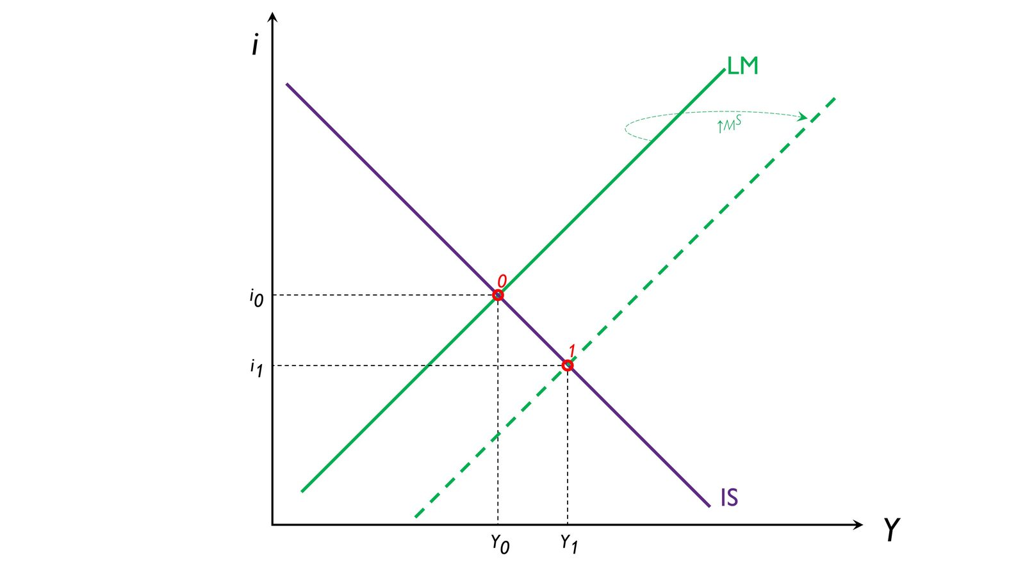
Fuente: Elaboración propia
Hicks argumenta que en una situación de depresión económica (economía keynesiana), la sustitución de dinero-bonos puede no darse debido a la trampa de liquidez (el nuevo dinero se atesora en lugar de ser gastado).
A nivel gráfico, esto se representaría mediante una LM horizontal (elasticidad de la demanda de dinero al tipo de interés infinita).
En estas circunstancias, el aumento de la oferta monetaria no produce una reducción del tipo de interés, por lo que la inversión no aumenta y el nivel de producción tampoco. Es decir, en un subsistema keynesiano, los efectos de la política monetaria se ven limitados por la existencia de los 2 eslabones débiles (trampa de liquidez e inversión insensible al tipo de interés).

Valoración
Mecanismo de transmisión: Tipo de interés.
Efectos: La política monetaria tiene efectos reales (su efecto dependerá de las elasticidades de las curvas IS y LM)

Curva de Phillips

Idea
El modelo IS-LM trabaja con rigideces nominales. Por tanto, se necesita otra teoría que estudie la formación de precios a nivel agregado. Para ello, los economistas de la síntesis neoclásica trabajan con la curva de Phillips, que establece una relación negativa y no lineal entre inflación y desempleo.
Samuelson y Solow (1960) consideran que la curva de Phillips proporciona un menú de política económica.

Desarrollo
Una política monetaria expansiva que aumenta el empleo a través de una reducción de los salarios reales conllevaría al mismo tiempo un cierto nivel de inflación.

Valoración
Mecanismo de transmisión: Salarios reales.
Efectos: La política monetaria tiene efectos: una parte sobre la reducción del desempleo y otra sobre el aumento de la inflación.

Milton Friedman y los monetaristas

Idea
La posición adoptada por los monetaristas en este debate se resume por la consigna money matters, según la cual las variaciones de la oferta monetaria tendrán un efecto determinante en la demanda agregada.
Friedman va a tratar los temas monetarios tanto desde un punto de vista teórico como desde un punto de vista empírico.

Desarrollo
Según Friedman, podemos identificar 3 mecanismos de transmisión:
- Tipo de interés
- Efecto riqueza
- Salarios reales

Tipo de interés (modelo IS-LM)
Para Friedman, la política monetaria tendrá mayor efectividad que para J.M. Keynes y para otros autores de la Síntesis Neoclásica como Hicks (si bien otros autores de la Síntesis Neoclásica como Modigliani defendieron la efectividad de la política monetaria). Esto es así, porque para Friedman no se producirán los 2 eslabones débiles.
Considera que existe sensibilidad reducida de la demanda de dinero al tipo de interés (al concebir más activos sustitutos del dinero).

Efecto riqueza
La política monetaria puede aumentar la riqueza de los individuos (aumento del stock de riqueza o de los precios de sus activos), lo que estimula el consumo, elevando la producción. El sustrato teórico de este efecto es la teoría de la renta permanente, de corte monetarista, según la cual el aumento de la riqueza eleva el nivel de consumo y, en consecuencia, la renta.
El efecto riqueza tiene 3 componentes:
- Efecto directo (efecto Pigou): El dinero forma parte de la riqueza de los agentes:
$$\text{↑}{\text{M}}^{\text{S}}⟶\text{↑}\text{W}⟶\text{↑}\text{C}⟶\text{↑}\text{P}∙\text{Y}$$
- Efecto indirecto por reajuste de carteras: El aumento de la oferta monetaria llevado a cabo por el banco central altera la composición óptima de la cartera de los individuos, lo que les induce a eliminar dicho exceso de dinero comprando el único activo sustitutivo, bonos, lo que hace aumentar su cotización (i.e. bajan los tipos de interés). Los bonos forman parte de la riqueza de los agentes, por lo que al aumentar su precio, aumenta el valor de su riqueza y, con ella, el consumo y la renta:
$$\text{↑}{\text{M}}^{\text{S}}⟶\text{↑}{\text{P}}_{\text{B}}⟶\text{↑}\text{W}⟶\text{↑}\text{C}⟶\text{↑}\text{P}∙\text{Y}$$
- Efecto riqueza inducido por los precios: El aumento de la oferta monetaria llevado a cabo por el banco central genera un aumento de los precios que produce una disminución del valor real de los activos expresados en términos nominales, disminuyendo la riqueza:
$$\text{↑}{\text{M}}^{\text{S}}⟶\text{↑}\text{P}⟶\text{↓}\text{W}⟶\text{↓}\text{C}⟶\text{↓}\text{P}∙\text{Y}$$

Salarios reales (curva de Phillips ampliada con expectativas adaptativas)
Si la política monetaria inesperada lleva a un mayor nivel de precios del esperado por los agentes, los salarios reales caerán, el nivel de empleo de vaciado es mayor y el desempleo es menor.
Sin embargo, los trabajadores actualizan sus expectativas (conforme a la Hipótesis de Expectativas Adaptativas (HEA)), por lo que esto hará que los individuos esperen una mayor inflación en el futuro, por lo que cuando revisen las expectativas los efectos se trasladarán a precios. Por lo tanto, la única manera de conseguir aumentos persistentes en la producción es llevar a cabo políticas monetarias expansivas sorpresivas sistemáticamente, que den lugar a un aumento continuado en el nivel de inflación.
Por lo tanto, políticas monetarias expansivas llevarán a una mayor inflación y a un nivel de output constante (que para Friedman depende en último término de factores de oferta).

Valoración
No obstante, los monetaristas no apoyan el uso continuado de políticas monetarias con fines estabilizadores, sino que, según ellos, esta debe ser reglada y dirigida a controlar la inflación, por 3 razones:
- Ecuación perdida del monetarismo: Friedman no dice en qué medida se trasladarán a precios o a variaciones de la actividad real en el corto plazo las variaciones en la oferta monetaria.
- Retardos, que pueden hacer que la política monetaria tenga efectos procíclicos (un estudio de Friedman señala que los retardos de la política monetaria podrían ser de 18 meses).
Friedman empíricamente observa que los primeros efectos de la política monetaria ocurren entre 6 y 9 meses y afectan al producto, pero este efecto desaparece en 5-10 años, por lo que solo afectarán a los precios.
Por tanto, otra aportación relevante de Friedman es poner peso sobre los retardos a los cuales están sujetas las políticas económicas de demanda. Estos serán:
    - Internos, desde que se detecta la necesidad de actuar hasta que se actúa, y
    - Externos, desde que se actúa hasta que la política monetaria surte efecto.
- Inefectividad a largo plazo por la hipótesis de las expectativas adaptativas y por la teoría cuantitativa del dinero.
En definitiva, la escuela monetarista propone:
Mecanismos de transmisión:
Tipos de interés
Salarios reales
Efecto riqueza
Efectos: La política monetaria puede tener efectos reales a corto plazo, pero a largo plazo afectarán a la inflación (“inflation is always and everywhere a monetary phenomenon”).

Nueva Macroeconomía Clásica

Idea
El supuesto de trabajar con HER, limita la efectividad de la política monetaria para aumentar la producción. Podemos citar dos artículos:
Expectations and the neutrality of money de Robert Lucas (1972).
Rational expectations and the theory of economic policy de Sargent y Wallace (1976).

Desarrollo

Expectations and neutrality of money (Robert Lucas, 1972)

Idea
En 1972, Lucas publica Expectations and the Neutrality of Money, que supone una ampliación del artículo sobre el mercado de trabajo de Lucas y Rapping (1969) conservando las ideas de equilibrio continuo de los mercados y optimización, pero enmarcadas en un contexto de equilibrio general con información imperfecta en el que los agentes forman sus expectativas de forma racional (HER).
Además de esta innovación metodológica, la aportación de Lucas tuvo importantes consecuencias para el debate de política económica dominante: los efectos de la política monetaria.
El modelo de información imperfecta de Lucas sirvió para fundamentar las ideas presentadas previamente por Friedman en contra de la explotación de la relación entre inflación y output, abogando por la ineficacia de la política monetaria.
Vamos a estudiar una simplificación del modelo para ver sus conclusiones principales.

Modelo simplificado

Supuestos
El modelo que vamos a estudiar parte de los siguientes supuestos:
Agentes consumidor-productor (i.e. Robinson Crusoe): Se modeliza a agentes que consumen y producen. Deciden su oferta de trabajo (frente al ocio).
¿Cuándo sacrificarán ocio en mayor medida? En otras palabras, ¿cuándo se produce más? Sacrificarán ocio a cambio de mayor producción en los períodos de mayor demanda en su mercado respecto a los demás (más renta salarial).
Información imperfecta (modelización de islas de Phelps): Los agentes se encuentran distribuidos de forma aleatoria en mercados (islas) físicamente separados. Los agentes sólo poseen información perfecta sobre el precio de equilibrio en su propio mercado mientras que desconocen el nivel de precios general (lo estiman mediante expectativas racionales). Por ello, no saben si un aumento en el nivel de precios de su isla se debe a un aumento en la demanda debido a un shock nominal o a un shock real:
Shock nominal: Implica un aumento de la demanda del bien por la existencia de un aumento de la oferta monetaria (se trata de un shock general), lo que genera mayores precios en cada isla. Al no producirse por cambios en las preferencias relativas y ser común al resto de islas, lo óptimo sería mantener el nivel de producción del período.
Shock real: Es un aumento de la demanda asociado a una mayor demanda por la producción de una isla en concreto y genera un aumento de los precios solo en la isla. Lo óptimo sería expandir la producción en la isla para reaccionar al aumento de la demanda.
Los productores, pues, sólo reaccionarán ante cambios en los precios relativos (i.e. de sus productos frente a los del resto de mercados).
Sin embargo, los agentes en una isla no distinguen de que tipo de shock se trata porque no pueden ver los precios de las otras islas. Así pues, asignan una probabilidad, $\text{θ}$ –theta–, a que el shock observado sea real.
$$\text{θ}=\frac{{\text{σ}}_{{\text{p}}_{\text{i}}}^{\text{2}}}{{\text{σ}}_{{\text{p}}_{\text{i}}}^{\text{2}}+{\text{σ}}_{\text{p}}^{\text{2}}}$$
El cociente muestra qué porcentaje de la varianza total de los precios se debe a la varianza de los precios relativos, de forma que cuanto mayor sea, mayor será la probabilidad a que el shock sea específico. Theta, $\text{θ}$, va a depender del contexto general de la variabilidad de precios.
En una economía habituada a niveles altos de inflación (i.e. ${\text{σ}}_{\text{p}}^{\text{2}}$ grande), los productores pensarán que los shocks nominales que afectan a todas las islas son más probables (i.e. $\text{θ}$ cercana a cero), por lo que no reaccionarán ante un cambio en los precios.
Por el contrario, en una economía en la que los precios son estables (reputación antiinflacionista) $\text{θ}$ será mayor (i.e. los agentes otorgarán una mayor probabilidad a que el shock observado sea real).

Desarrollo

Oferta agregada

Curva de oferta individual
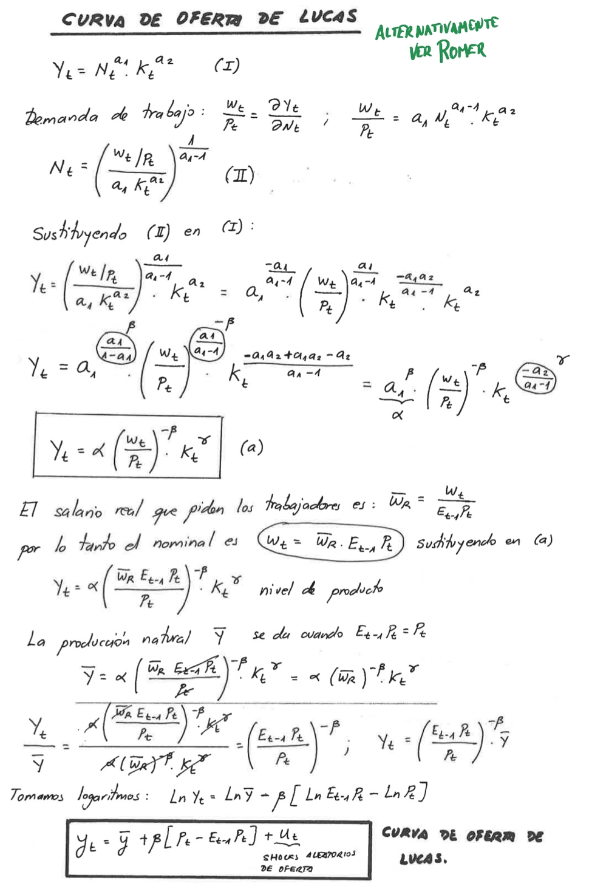
El modelo extrae una curva de oferta, donde la cantidad de output producido en una isla dependerá de la diferencia entre el precio observado en la isla y el precio esperado a nivel global, ponderado por la probabilidad de que el shock sea real.
$${\text{y}}_{\text{it}}={\text{y}}_{\text{TNP}}+\text{θ}∙\text{β}∙\left({\text{p}}_{\text{it}}-{\text{p}}_{\text{t}}^{\text{e}}\right)$$donde:
${\text{y}}_{\text{TNP}}$ es el nivel de producción natural, asociada a una situación donde el valor del segundo término es cero.
$\text{θ}$ es la probabilidad que el agente asigna a que el shock sea real.
$\text{β}$ es la velocidad a la que los empresarios aumentan la producción en respuesta a un shock específico, que vendrá determinada por la elasticidad de la oferta de trabajo.
${\text{p}}_{\text{it}}$ es el precio del producto en la propia isla (no hay incertidumbre sobre él, es conocido).
${\text{p}}_{\text{t}}^{\text{e}}$ es el precio agregado esperado (los agentes forman sus expectativas de acuerdo a la HER).

Curva de oferta agregada de Lucas
Como las islas son idénticas entre sí, se puede trabajar con oferta agregada:
$$\boxed{{\text{y}}_{\text{t}}={\text{y}}_{\text{TNP}}+\text{θ}∙\text{β}∙\left({\text{p}}_{\text{t}}-{\text{p}}_{\text{t}}^{\text{e}}\right)}$$
Interpretación de la curva de oferta agregada de Lucas:
Si la probabilidad de que el shock sea específico es nula ($\text{θ}=\text{0}$), entonces no habrá desviaciones del nivel de producción a largo plazo (${\text{y}}_{\text{TNP}}$).
Por mucha probabilidad que tenga un shock de ser específico, si los productores no reaccionan ante él ($\text{β}=\text{0}$), entonces tampoco habrá desviación.
Aunque un shock observado pueda ser específico y los productores estén dispuestos a variar su producción, si los cambios en el nivel de precios fueron completamente anticipados por los agentes, tampoco habrá desviaciones. Así, en ausencia de sorpresas de precios, el productor se mantendrá en su nivel natural.

Demanda agregada

Equilibrio de mercado

Implicaciones de política económica

Efectividad limitada de la política monetaria
De esta formulación se desprende que la política monetaria puede tener efectos en el output pero con 3 condiciones:
- El impacto es sólo a muy corto plazo (pues la nueva información se obtendrá en un plazo inferior a la duración del período y los agentes actualizan sus precios) y no tiene persistencia (salvo a través de la variación de existencias o los costes de ajuste en la inversión).
La intuición es que si se ha producido un shock monetario es plausible que los agentes incrementen su oferta de trabajo a muy corto plazo, pero en cuanto observen la evolución de las variables reales ajustarán sus decisiones de oferta de trabajo y se verán obligados a adaptarse a la mayor inflación.
- El impacto de la política monetaria sólo se produce en el caso de políticas sorpresivas no anunciadas.
Las políticas sistemáticas se incluirán automáticamente en las expectativas de inflación que los agentes formulan racionalmente (Sargent y Wallace, 1976). Esto se conoce como la proposición de la irrelevancia de las políticas estabilizadoras sistemáticas (PIP, Policy Irrelevance Proposition).
- La pendiente de la curva de Phillips depende de las varianzas de los shocks reales y monetarios (Ball, Mankiw y Romer, 1988).
Si los shocks monetarios son habituales (${\text{σ}}_{\text{p}}^{\text{2}}$ es elevada), entonces el impacto de las sorpresas inflacionistas en el output será menor ($\text{θ}$ será menor), pues cuando los individuos vean que aumenta el precio en su mercado (${\text{p}}_{\text{i}}$), asignarán una mayor probabilidad a que se trate de un aumento en el nivel general de precios que a un shock de precios relativos. Es decir, los agentes racionales aprenden a anticipar posibles reglas de estabilización contracíclica siempre que sean utilizadas de forma consistente por los Bancos Centrales.
Además, la efectividad dependerá de la velocidad a la que los empresarios aumentan la producción en respuesta a un shock específico, que vendrá determinada por la elasticidad de la oferta de trabajo, $\text{β}$.
¿Qué opina la literatura de estas ideas?
Las dos primeras ideas han sido objeto de una fuerte controversia teórica y empírica (i.e. existe debate acerca de si la política monetaria presenta efectos reales o sólo afecta a los precios y si dichos efectos se mantienen incluso cuando la política se anuncia con anticipación). Los resultados empíricos de estos dos principios son mixtos y no son del todo concluyentes.
El tercer corolario sí goza de mayor consenso, y permitió al mismo autor formular la denominada “crítica de Lucas” (1976) [ver tema 3.A.6].
Incluso obteniendo una relación estadística positiva entre el crecimiento de la masa monetaria y el nivel de output, dicha relación no puede extrapolarse a otros contextos, pues las expectativas de los agentes responden a la formulación de las políticas y pueden alterar esa relación estadística aparentemente estable.
Es por ello que, a partir de esta crítica de Lucas, la macroeconomía se ha construido a partir de modelos teóricos y empíricos que capturen relaciones estructurales entre las variables (que no varíen con la formulación de las políticas económicas). De hecho, esa crítica ha influido en el desarrollo de modelos de la NEK, que se basan en otro tipo de supuestos en lo que se refiere a la rigidez de precios y salarios.
En definitiva, Lucas propone:
Mecanismo de transmisión: Información imperfecta.
Efectos: Sólo la política monetaria sorpresiva tendrá efectos reales si los agentes descuentan que el shock es real. Por ello, la política monetaria funcionaría si acaso en economías de baja inflación.

Inefectividad de la política monetaria sistemática (Thomas Sargent y Neil Wallace, 1976)

Idea
Sargent y Wallace (1976) afirman que si se asumen expectativas racionales y flexibilidad de precios, las políticas económicas de estabilización serán inefectivas.

Desarrollo
Si los agentes con expectativas racionales anticipan cualquier política sistemática de la autoridad no se podrá explotar el trade-off de la curva de Phillips ni siquiera por un período.
Las expectativas racionales y la flexibilidad de precios llevan a que la curva de Phillips sea vertical tanto en el corto plazo como en el largo plazo.
Sargent y Wallace obtienen un resultado distinto al de Lucas porque cambian los supuestos tecnológicos (no trabajan con el supuesto de islas de Phelps).

Conclusión
En definitiva, Sargent y Wallace proponen:
Mecanismo de transmisión: Precios
Efectos: La política monetaria no tiene efectos reales.

Valoración

Evidencia empírica
Como se ha visto anteriormente, el modelo de Lucas explica la respuesta de los agentes ante variaciones de precios en base a la importancia relativa de las perturbaciones individuales o específicas frente a las agregadas. El efecto real de una perturbación agregada será menor cuanto mayor sea la varianza de esas perturbaciones agregadas, puesto que los agentes tenderán a asignar una mayor probabilidad a los shocks agregados y reaccionarán en menor medida.
Lucas (1973) contrasta la validación empírica de esta hipótesis mediante un análisis en 2 pasos:
- En primer lugar, identifica las perturbaciones de demanda agregada como variaciones en el PIB nominal, $∆{\text{x}}_{\text{t}}$, y estima su impacto en la demanda agregada (PIB real, ${\text{y}}_{\text{t}}$) mediante la siguiente regresión, que repite para varios países:
$${\text{y}}_{\text{t}}=\text{c}+\text{γ}∙\text{t}+\text{τ}∙∆{\text{x}}_{\text{t}}+\text{λ}∙{\text{y}}_{\text{t}-\text{1}}$$
- En segundo lugar, estima la relación entre las elasticidades de la demanda a perturbaciones agregadas para los distintos países, ${\text{τ}}_{\text{i}}$, y la magnitud media de dichas perturbaciones (definida como la desviación estándar de la variación del PIB nominal).
$${\text{τ}}_{\text{i}}=\text{α}+\text{β}∙{\text{σ}}_{∆{\text{x}}_{\text{t}}}$$
Las predicciones de Lucas anticipan un signo negativo para el coeficiente $\text{β}$. Los resultados de la estimación confirman la existencia de una relación negativa estadísticamente significativa entre la volatilidad de las perturbaciones agregadas y el efecto real de un cambio en la demanda.
Ball, Mankiw y Romer (1988) amplían el estudio de Lucas para 43 países, obteniendo igualmente un coeficiente negativo y estadísticamente significativo: $\text{β}=-\text{1,639}$

Nueva Economía Keynesiana de primera generación

Idea
Los economistas de la NEK consideran que la política monetaria tiene efectos reales y un canal fundamental es la rigidez de precios y salarios.
Así, el objetivo de la obra de Fischer y Taylor es replicar a la proposición de la inefectividad de la política monetaria de Sargent y Wallace. Los modelos de salarios escalonados buscaban demostrar que la HER y la no neutralidad de la política monetaria eran compatibles.
En este sentido, estos economistas enfatizaron que es el supuesto de flexibilidad de precios (en este caso de los salarios), y no el de expectativas racionales, el factor principal que lleva a la conclusión de infectividad. Quitar el supuesto de flexibilidad de precios lleva a la invalidación de la proposición de la inefectividad.

Desarrollo

Modelo de Fischer (1977)

Supuestos
      - Rigideces nominales: los contratos de trabajo se establecen multiperíodo, es decir, se mantienen fijos durante el período sin renegociarse.
      - Los agentes buscan negociar el salario nominal con el objetivo de que se iguale la oferta y la demanda de trabajo. Para ello, tienen en cuenta la evolución de precios esperada, para tener en cuenta el salario real que percibirán.
$${\text{W}}_{\text{t}}={\text{E}}_{\text{t}}\left[{\text{P}}_{\text{t+1}}\right]$$
        - Es decir, los agentes negocian el salario nominal buscando el vaciado esperado del mercado. Sin embargo, los agentes pueden errar en sus expectativas. Por ejemplo, si tiene lugar un shock inesperado como una expansión monetaria, el mercado no estará en equilibrio y se producirá una expansión del output y el empleo.

Conclusiones
      - Bajo este esquema de fijación de salarios con rigidez nominal y con información imperfecta, Fischer demuestra que la autoridad monetaria puede y debería reaccionar a posibles perturbaciones en la demanda como alternativa a un salario que no puede ser la partida que se ajuste porque se mantiene fijo.

Modelo de Taylor (1980)

Idea principal
      - Taylor busca mejorar el modelo de Fischer para acomodarse a 2 hechos empíricos:
- Persistencia de los efectos reales de la cantidad de dinero a muy corto plazo (i.e. persistencia en el nivel de precios a corto plazo).
- Correlación positiva entre PIB real e inflación futura.

Supuestos
      - La fijación de salarios tiene lugar para un período del contrato que durará varios períodos (no se alteran durante este intervalo de tiempo).
      - La revisión de precios no está sincronizada, es decir, no ocurre en todas las empresas al mismo tiempo. Por ello, en cada período un porcentaje de empresas cambian sus precios.

Conclusión
      - Valor añadido es modelizar un ajuste más gradual de los precios (no existe revisión de precios en cada período como en el modelo de Fischer). Ello permite obtener efectos reales de la política monetaria en el corto plazo y un ajuste vía precios gradual a medio y largo plazo (cierta persistencia en los efectos de la política monetaria derivada de la persistencia en los precios, pero no permanencia: al final se da el ajuste vía precios).
      - También se obtiene un resultado coherente con la evidencia empírica de que las expansiones generan inflación (test de causalidad de Granger).

Valoración
(+) Incorporación de HER a la modelización macroeconómica no tiene por qué llevar a resultados antikeynesianos (de inefectividad de políticas económicas). Resultado influyente para la 2ª generación de la NEK.
(+) Además, otra característica importante de estos modelos es que al adoptar una perspectiva dinámica se alinearon con el cambio hacia los modelos intertemporales que estaba ocurriendo a raíz de la emergencia de la NMC (a diferencia de la mayoría de los otros modelos NEK, que eran estáticos).
(−) Quedaron superados por la fijación a de precios à la Calvo.

Valoración
En definitiva, Fischer y Taylor proponen:
Mecanismo de transmisión: Rigideces de salarios nominales
Efectos: La política monetaria tiene efectos reales a corto plazo. La incorporación de la HER a la modelización macroeconómica no tiene por qué llevar a resultados antikeynesianos (de inefectividad de las políticas económicas). Esto tendrá una gran influencia en los modelos de la NEK de segunda generación.

Consideración de una economía abierta: Cambios en los tipos de cambio

Activos financieros: q de Tobin

Idea
Aumentos de la oferta monetaria generan aumentos en la liquidez para comprar acciones, por lo que aumenta el precio de las acciones y aumenta la q de Tobin (valor de acciones/coste de reposición).
q representa la contribución del capital al valor presente de los beneficios de la empresa, por tanto, el aumento de q aumenta la inversión y el output.
$$\text{↑}{\text{M}}^{\text{S}}⟶\text{↑}\text{Liquidez}⟶\text{↑}\text{Demanda de acciones}⟶\text{↑}\text{Precio de acciones}⟶\text{↑}\underset{≡{\text{Precio acciones}}/{\text{Coste reposición}}}{\underbrace{\text{q de Tobin}}}⟶\text{↑}\text{I}⟶\text{↑}\text{Y}$$

Desarrollo

Valoración

Canal del crédito bancario: Blinder y Stiglitz (1983)

Idea
Los bancos juegan un papel fundamental en la transmisión de la política monetaria.

Desarrollo
Aumento de la oferta monetaria, aumentan las reservas bancarias, mayor crédito ofrecido, aumento de la inversión y el consumo, aumento del empleo y el output.

Valoración
En definitiva, la Blinder y Stiglitz proponen:
Mecanismo de transmisión: Crédito bancario.
Sin embargo, durante la crisis financiera, los bancos redujeron su oferta de crédito debido a:
      - La falta de liquidez y a la incertidumbre sobre la calidad crediticia de los prestatarios;
      - La crisis financiera también afectó el mercado interbancario, lo que dificultó el acceso de los bancos a los fondos necesarios para prestar.
Como resultado, el canal del crédito bancario se vio dañado y la política monetaria perdió efectividad.
Efectos: La política monetaria puede tener efectos reales.

Canal del balance: Bernanke y Gertler (1995)

Idea
Bernanke y Gertler (1995) estudian un canal más amplio que el canal del crédito: el canal del balance, donde las imperfecciones en los mercados financieros juegan un papel clave.

Desarrollo
Bernanke y Gertler enfatizan que, en presencia de fallos de mercado en los mercados financieros, el coste de crédito de una empresa aumenta cuando se deteriora su hoja de balance (ya sea el crédito concedido por bancos o por cualquier otra fuente externa).
Así, una política monetaria contractiva de aumentos del tipo de interés aumenta los pagos que la empresa debe hacer para servir la deuda contraída a tipos de interés variables.
Además, surge un efecto indirecto, ya que ese mismo aumento en los tipos de interés reduce el valor capitalizado de los activos de larga duración de la empresa.
Por lo tanto, una política monetaria contractiva de aumento de los tipos de interés a corto plazo no solo actúa inmediatamente a través de una reducción del gasto (a través, por ejemplo, del canal de tipo de interés tradicional), sino que también actúa (posiblemente con retardos) aumentando el coste de capital de las empresas a través del canal del balance, exacerbando la caída inicial en producción y empleo.

Valoración

 | Mecanismo de transmisión | Efectos sobre la actividad
Neoclásicos (TCD) | Precios | No (dicotomía clásica)
John Maynard Keynes | Tipo de interés | Sí, pero poco  (dos eslabones débiles)
Síntesis neoclásica | Tipo de interés  Salarios reales | En el subsistema keynesiano: sí, pero poco  (dos eslabones débiles)
Milton Friedman | Tipo de interés  Salarios reales  Efecto riqueza | Sí, en el corto plazo,  pero no en el largo plazo
Nueva Macroeconomía Clásica | Precios | No
Economistas de la NEK de 1ª generación | Rigideces de salarios nominales | Sí
Economía abierta | Tipo de cambio | Sí
q de Tobin | q | Sí
Blinder y Stiglitz: Canal del crédito bancario | Crédito bancario | Sí
Bernanke y Gertler: Canal del balance | Balance de situación | Sí

ANÁLISIS DESDE UN MODELO NEOKEYNESIANO DE SEGUNDA GENERACIÓN

Idea
Retoman el relevo de los autores de la Nueva Economía Keynesiana de primera generación, pero adoptan la metodología propia de la Nueva Macroeconomía Clásica (en particular, abrazan la Hipótesis de las Expectativas Racionales (HER) y el uso de modelos de Equilibrio General Dinámico Estocástico (EGDE)).

Modelo

Supuestos
Clarida, Galí y Gertler (1999) parten de los siguientes supuestos:
Rigidez nominal en la formación de precios y salarios.
El modelo estudiará las desviaciones de una economía cerrada de su tendencia de crecimiento. Hay un nivel de output natural que es el que existiría si precios y salarios fueran flexibles y que es el que se buscaría recuperar en caso de perturbaciones por la autoridad monetaria.
Así, podemos definir el output gap, ${\text{x}}_{\text{t}}$, como la desviación del output observado de la tasa natural.

Desarrollo
A pesar de poseer una elevada complejidad formal, la resolución del mismo llega a un sistema de 3 ecuaciones que determinan el comportamiento de todo el modelo [para un análisis más detallado de estas cuestiones ver tema 3.A.7].
- La curva IS dinámica o ampliada con expectativas (representativa de la demanda agregada), que se obtiene como una log-linealización alrededor del estado estacionario de las reglas de decisión del agente representativo. En particular, se obtiene de la ecuación de Euler del problema de maximización de utilidad intertemporal de los hogares. Tendrá la siguiente forma:
$$\boxed{{\text{x}}_{\text{t}}=-\frac{\text{1}}{\text{θ}}∙\left(\overset{\begin{aligned}{\text{r}}_{\text{t}}\left(\text{tipo} \text{de} \text{interés} \text{real}\right) \\ \text{ecuación de Fisher}\end{aligned}}{\overbrace{{\text{i}}_{\text{t}}-{\text{E}}_{\text{t}}\left[{\text{π}}_{\text{t+1}}\right]}}-\underset{\begin{aligned}\text{tipo de interés} \\ \text{natural}\end{aligned}}{\underbrace{{\text{r}}_{\text{t}}^{\text{n}}}}\right)+{\text{E}}_{\text{t}}\left[{\text{x}}_{\text{t+1}}\right]+{\text{u}}_{\text{t}}}$$
Establece que, por el lado de la demanda existe una relación de equilibrio entre el output gap, ${\text{x}}_{\text{t}}$ , y el tipo de interés nominal, ${\text{i}}_{\text{t}}$, condicionada a las expectativas sobre la inflación futura, ${\text{E}}_{\text{t}}\left[{\text{π}}_{\text{t+1}}\right]$, y del output gap futuro, ${\text{E}}_{\text{t}}\left[{\text{x}}_{\text{t+1}}\right]$.
      - Se incluyen las expectativas de output gap futuro, ${\text{E}}_{\text{t}}\left[{\text{x}}_{\text{t+1}}\right]$, para reflejar la suavización de consumo.
      - Se incluye el tipo de interés real, ${\text{r}}_{\text{t}}≡{\text{i}}_{\text{t}}-{\text{E}}_{\text{t}}\left[{\text{π}}_{\text{t+1}}\right]$, para reflejar el hecho de que, si aumenta el tipo de interés real, los hogares pospondrán su consumo (asumiendo que prevalece el efecto sustitución), reduciendo el consumo presente e incrementando su consumo futuro. Cuanto más elevada sea la ESI, ${\text{1}}/{\text{θ}}$, mayor será este efecto, ya que mayor será la tendencia a sustituir entre períodos y, por lo tanto, mayor será la variación del output gap en un determinado período.
      - Se incluye el tipo de interés natural, ${\text{r}}_{\text{t}}^{\text{n}}$, que es el tipo de interés que emergería en una economía de mercado en ausencia de rigideces nominales (por tanto, depende de las características estructurales de la economía, p.ej. la impaciencia).
      - Finalmente, se incluye un shock de demanda, ${\text{u}}_{\text{t}}$ (p.ej. un aumento inesperado del gasto público).
- La curva de Phillips de la NEK (representativa de la oferta agregada), que se obtiene log-linealizando alrededor del estado estacionario la solución del problema de optimización de las empresas (se parte de la fijación óptima de precios por parte de las empresas en un contexto de competencia monopolística à la Dixit-Stiglitz y rigideces à la Calvo). Es una versión forward-looking de la curva de Phillips tradicional:
$$\boxed{{\text{π}}_{\text{t}}=\text{β}∙{\text{E}}_{\text{t}}\left[{\text{π}}_{\text{t+1}}\right]+\overset{\left(\frac{\left(\text{1}-\text{η}\right)∙\left(\text{1}-\text{β}∙\text{η}\right)}{\text{η}}\right)}{\overbrace{\text{δ}}}∙\underset{=\text{dcmg}=\left(\text{μ}+\text{CMg}-{\text{P}}_{\text{t}}\right)}{\underbrace{{\text{x}}_{\text{t}}}}+{\text{e}}_{\text{t}}}$$
Relaciona la inflación actual, ${\text{π}}_{\text{t}}$, con las expectativas de inflación futura y con el output gap, ${\text{x}}_{\text{t}}$.
      - Se incluyen las expectativas de inflación futuras, ${\text{E}}_{\text{t}}\left[{\text{π}}_{\text{t+1}}\right]$, ya que la inflación no depende solamente de las condiciones económicas hoy pero también de las futuras, en concreto de las expectativas futuras de inflación. Esto se puede entender como que las empresas maximizadoras en un contexto de rigideces, van a tener en cuenta los costes marginales esperados para fijar precios hoy. A menor impaciencia de los consumidores (i.e. mayor tasa de descuento $\text{β}$), más afectan las expectativas futuras de inflación en la inflación presente.
      - Se incluye el output gap, ${\text{x}}_{\text{t}}$, ya que cuanto mayor es el output gap, existirá una mayor competencia para conseguir los factores productivos disponibles y ello tiende a incrementar los costes marginales y los precios.
      - Finalmente, se incluyen shocks de costes, ${\text{e}}_{\text{t}}$.
- Como se ha visto, la IS dinámica, determina el output gap en función de la senda de tipos de interés. Por su parte, la curva de Phillips neokeynesiana determina la inflación dada una senda de output-gap. Por tanto, Para cerrar el modelo, es necesaria una ecuación que describa la evolución del tipo de interés nominal, es decir una ecuación que describa el comportamiento de la política monetaria.
En el modelo canónico, es habitual el uso de una regla tipo Taylor modificada de la siguiente forma:
$$\boxed{{\text{i}}_{\text{t}}=\text{ν}∙{\text{i}}_{\text{t}-\text{1}}+\text{ϕ}∙{\text{π}}_{\text{t}}+{\text{x}}_{\text{t}}+{\text{ε}}_{\text{t}}}$$
Relaciona el tipo de interés, ${\text{i}}_{\text{t}}$, con el tipo de interés pasado, ${\text{i}}_{\text{t}-\text{1}}$, con la inflación, ${\text{π}}_{\text{t}}$, y con el output gap, ${\text{x}}_{\text{t}}$.
      - Se incluye el tipo de interés pasado, ${\text{i}}_{\text{t}-\text{1}}$, con el objeto de capturar el efecto suavización de los tipos de interés que caracteriza el diseño de la política monetaria en la era moderna. $\text{ν}$ indica el grado de suavización del tipo de interés.
      - Se incluye la inflación, ${\text{π}}_{\text{t}}$, …. $\text{ϕ}$ es el peso relativo que le asigna el banco central al gap de la inflación.
      - Se incluye el output gap, ${\text{x}}_{\text{t}}$, …
      - Finalmente, se incluye un shock de política monetaria, ${\text{ε}}_{\text{t}}$, que puede ser definido como cambios en la política monetaria que no son el resultado de respuestas lógicas de la autoridad monetaria en respuesta a movimientos de otras variables.
La política monetaria se realiza siguiendo la regla de Taylor modificada para estabilizar el output gap y para ello busca que los tipos de interés reales sean iguales que los naturales. Ello implica que, por ejemplo, la política monetaria debe reaccionar ante diversos shocks (como shocks de costes o de demanda).
Imagen 2.– La regla de política monetaria para cerrar el modelo
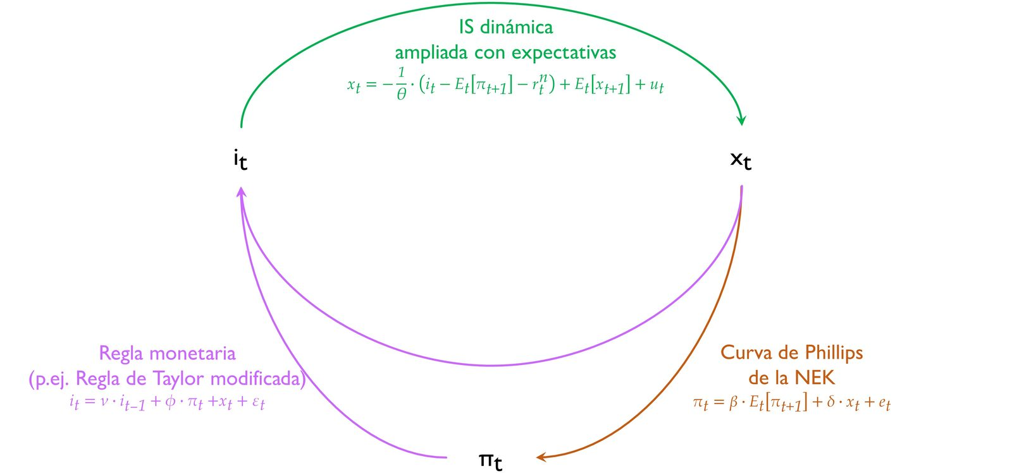
Fuente: Elaboración propia

Implicaciones

Efectos de la política monetaria
Ante un aumento en los tipos de interés nominales,
El tipo de interés real será mayor, por lo que a través de la IS dinámica, los hogares posponen sus decisiones de consumo al siguiente período y el output gap se reduce. Cuanto más elevada sea la ESI, $\text{σ}$, mayor será la tendencia a sustituir entre períodos y la variación del output gap en un determinado período.
La caída del output gap lleva a través de la curva de Phillips a una caída de los costes marginales y a una caída de la inflación.
Si los agentes esperan que dicho shock sólo dure un período los efectos durarán asimismo un período.
Si, por el contrario se espera que la desviación continúe en el siguiente período, eso potenciará los efectos contractivos a través de los términos de expectativas presentes en ambas ecuaciones.
Lo contrario ocurriría ante una caída de los tipos de interés nominales.

Divina coincidencia
¿Qué efectos sobre el output gap tiene una política monetaria que persiga estabilizar la inflación? La “Divina coincidencia” (hallada por Rotemberg y Woodford (2005), pese a que el término fue acuñado por Blanchard y Galí (2005)) supone que de acuerdo con el modelo canónico de la NEK, bajo ciertas condiciones y en ausencia de imperfecciones reales relevantes, los bancos centrales pueden usar la política monetaria para estabilizar simultáneamente inflación y actividad, sin conflicto entre estos dos objetivos, fijando el tipo de interés de modo que replique la evolución del tipo de interés natural.
Esto supone que los bancos centrales tienen que centrarse únicamente en el objetivo de inflación y conseguirán simultáneamente estabilizar la actividad.
En este sentido, la política monetaria no debería modificar el tipo de interés nominal hasta niveles en los que llegara a ser inconsistente con los acontecimientos reales de la economía,.
      - En un mundo de precios flexibles, las empresas no tendrían dificultad en cambiar los precios, de tal modo, que todos los agentes estarían sobre sus curvas deseadas de demanda y oferta.
      - Si hay cierto grado de rigidez en los precios pero el banco central fija su tipo de interés para que la inflación sea cero, entonces la rigidez de precios no causa daño en agregado.
        - En un mundo de inflación cero, todavía algunas empresas desearían aumentar sus precios, mientras que otras desearían reducirlo, y el ajuste costoso en precios implicaría que algunas empresas terminarían produciendo más de lo deseado y otras menos de lo deseado.
        - Sin embargo, el output gap agregado terminaría siendo cero, minimizando el efecto de la fricción.
En este sentido, el modelo neokeynesiano podría denominarse neowickselliano, debido a que fue el economista sueco Knut Wicksell el primero en proponer que la política monetaria debería ser tal que el tipo de interés real replicará al tipo de interés natural de la economía, ya que en caso contrario se abriría el output gap y la economía se recalentaría (si el tipo de interés real es inferior al tipo de interés natural, generando inflación y aumento de la actividad) o se enfriaría (si el tipo de interés real es superior al tipo de interés natural, generando deflación y reducción de la actividad).
Esta implicación de la inexistencia de un trade-off entre ambas variables es poco probable en la realidad, de modo que se han propuesto distintas soluciones o modificaciones al modelo canónico.
Una posibilidad, propuesta por Mankiw, Reis y Ball, es introducir una perturbación externa (${\text{u}}_{\text{t}}$) en la curva de Phillips de la NEK y suponer que pueden ser persistentes y presentar correlación serial, que puede ser interpretada como variaciones exógenas en impuestos distorsionantes o cambios exógenos en los salarios deseados o en los mark-ups de precios.
$${\text{π}}_{\text{t}}=\text{β}∙{\text{E}}_{\text{t}}\left[{\text{π}}_{\text{t+1}}\right]+\text{δ}∙{\text{x}}_{\text{t}}+{\text{u}}_{\text{t}}$$
Otra solución fue propuesta por Blanchard y Galí (2005), quienes llegan a la conclusión de que, si el modelo canónico se amplía para introducir rigideces reales en los salarios, los bancos centrales sí tienen que hacer frente a un trade-off entre la inflación y el output gap.
      - De hecho, según los autores este modelo ampliado tiene implicaciones más realistas que el modelo normal.
      - Entre las imperfecciones reales que pueden generar estos trade-offs, los autores se han centrado en el ajuste lento de los salarios reales y, en particular, en el hecho de que, si el salario responde en una relación inferior a uno ante cambios en la tasa marginal de sustitución entre consumo y ocio ante un shock de oferta, el nivel natural de output generará excesivas fluctuaciones en relación a su nivel de eficiencia.
      - De hecho, estabilizar completamente la inflación requeriría cerrar el gap entre el output y su nivel natural, lo que generaría fluctuaciones que reducirían el bienestar. En este contexto, una política monetaria acomodaticia sería lo más adecuado en el corto plazo, es decir, permitir que la inflación fuera algo superior que la que prevalecería bajo flexibilidad salarial. De lo contrario, el advenimiento de shocks adversos daría lugar a una reducción del output ineficientemente elevada.

Evidencia empírica

Shocks de política monetaria
Los shocks de política monetaria, ${\text{ε}}_{\text{t}}$, pueden ser definidos como cambios en la política monetaria que no son el resultado de respuestas lógicas de la autoridad monetaria en respuesta a movimientos de otras variables. Por tanto, se podrían meter términos de error (como de hecho hemos hecho al definir la ecuación que define el comportamiento de la autoridad monetaria).
Christiano, Eichenbaum y Evans:
Señalan que los shocks de política monetaria son independientes del conjunto de información de la autoridad monetaria.
Posteriormente, evalúan empíricamente las reacciones de variables endógenas a estos shocks de política monetaria. Para ello adoptaron una metodología de VAR estructurales, imponiendo relaciones interdependientes siguiendo la teoría económica. Emplearon funciones de impulso-respuesta. En el caso de un shock de política monetaria contractiva, llegaron a la siguiente conclusión:
      - Cae el output agregado, alcanzando el mínimo después de 6 trimestres e incluso permaneciendo por debajo del nivel inicial tras 15 trimestres.
      - El nivel de precios inicialmente responde muy poco, empezando a decrecer sólo tras 6 trimestres.
Christina Romer y David Romer se basan en el método narrativo para buscar identificar estos shocks en base a la evidencia empírica histórica. Por ejemplo, política histórica de la Reserva Federal para ver qué acciones no pueden ser consideradas una reacción a lo que ocurre en la economía real y segundo evaluar si esos shocks se trasladan a cambios en variables reales.
Los resultados obtenidos con esta metodología son cualitativamente análogos a los obtenidos mediante VAR.
Gertler y Karadi (2015) estudian sorpresas de política monetaria en Estados Unidos y en la eurozona. Aproximan las sorpresas de política monetaria mediante los cambios en los respectivos retornos de los bonos del gobierno a dos años en una ventana de tiempo alrededor de cada anuncio de política monetaria. Esto permite capturar los efectos de la compra de activos y del forward guidance. Para la eurozona el retorno del bono a dos años se calcula como la media ponderada de los retornos de los bonos alemanes, franceses, italianos y españoles.

Extensiones

Fricciones financieras (acelerador financiero de Bernanke y Gertler)

Idea
El modelo neokeynesiano asume mercados de capital perfectos, en los que el ahorro puede asignarse de manera eficiente.
No obstante, en el mundo real, la existencia de problemas de información asimétrica pone en duda que dicha hipótesis sea correcta.
A este respecto, uno de los mecanismos destacados es el llamado acelerador financiero (Bernanke y Gertler).
Parte de que existen problemas de verificación de la calidad de las inversiones que realiza una empresa.
Para compensar este riesgo, los financiadores exigen una prima de financiación externa por la que el tipo de interés al que una empresa puede financiarse es creciente con la cantidad de deuda que la empresa solicita. Esto refleja el deseo de los inversores de protegerse del riesgo de impago, que es mayor cuanto mayor sea el apalancamiento de una empresa.
Todo esto va a tener impacto en los efectos y en la transmisión de la política monetaria.
En un entorno de equilibrio general, el acelerador financiero suele amplificar el efecto de las perturbaciones macroeconómicas, en particular dela política monetaria.

Desarrollo
Imaginemos un shock contractivo de política monetaria por el que el tipo de referencia del Banco Central aumenta. En este caso se producen 3 fenómenos:
- Las empresas se enfrentan a mayores costes de financiación por el aumento del tipo de interés.
- Se produce un aumento en la prima de financiación debido a la necesidad de dedicar más recursos al pago de intereses.
- Asimismo, este proceso puede conllevar ventas de activos por parte de las empresas para financiarse. El problema es que la venta simultánea de activos de muchas empresas ocasiona una caída en el valor de los mismos, lo que se conoce como fire sales.
Estos mecanismos generan un círculo vicioso de pérdidas patrimoniales y quiebras empresariales, unidos a ventas de activos y caídas en los precios de los mismo que amplifica el efecto contractivo inicial del shock monetario.
Los efectos del acelerador financiero se ven amplificados en el caso de rigideces nominales en los contratos de deudas (i.e. cuando las deudas están expresadas en términos nominales y no reales).
En este caso, surge un canal de transmisión adicional, el que se conoce como “deuda-deflación”, por el que una contracción monetaria genera caídas en el nivel de precios e induce un aumento en el valor real de las deudas, lo que genera un aumento adicional del apalancamiento.
Dicho aumento del apalancamiento pone en marcha el acelerador financiero, amplificando el efecto contractivo.

Conclusión
Una política monetaria contractiva que se transmita vía aumento coste de financiación de las empresas, puede tener efectos muy negativos sobre la actividad.

Política monetaria en el Effective Lower Bound

Idea
Tenemos que hacer referencia también a los efectos de la política monetaria en un contexto de tipos de interés en mínimos (i.e. situados en el effective lower bound).
El effective lower bound implica que la autoridad monetaria no puede fijar los tipos de interés nominales por debajo de cierto nivel. La existencia de dinero implica que existe una cota inferior al tipo de interés nominal. Un agente jamás invertirá en un activo que no tenga un retorno neto mucho menor que cero (más lejos de unos cuantos puntos básicos aceptados por la comodidad de que un tercero te guarde la inversión nadie aceptará entrar en contratos que ofrezcan un retorno menor que el acumular dinero en efectivo en un cajón).

Desarrollo
Volvamos a la ecuación IS dinámica:
$${\text{x}}_{\text{t}}=-\text{σ}∙\left(\overset{{\text{r}}_{\text{t}}}{\overbrace{{\text{i}}_{\text{t}}-{\text{E}}_{\text{t}}\left[{\text{π}}_{\text{t+1}}\right]}}-{\text{r}}_{\text{t}}^{\text{n}}\right)+{\text{E}}_{\text{t}}\left[{\text{x}}_{\text{t+1}}\right]+{\text{u}}_{\text{t}}$$
Supongamos que el tipo de interés natural, ${\text{r}}_{\text{t}}^{\text{n}}$, cae por debajo de 0. Ello lleva a que el tipo de interés real del modelo debería pasar a valores negativos o el output gap caerá (recordemos que el modelo es neowickselliano [ver Efectos de la política monetaria, página 21]).
Si tenemos en cuenta el Effective Lower Bound (por comodidad trabajamos con Zero Lower Bound) el tipo de interés nominal no puede bajar por debajo de ${\text{i}}_{\text{t}}=\text{0}$. Por lo tanto, el tipo de interés real es igual a las expectativas de inflación futura con signo negativo.
$${\text{r}}_{\text{t}}=\underset{=\text{0}}{\underbrace{{\text{i}}_{\text{t}}}}-{\text{E}}_{\text{t}}\left[{\text{π}}_{\text{t+1}}\right]$$
Si las expectativas de inflación son negativas, se genera un tipo de interés real positivo, lo que a través de la curva IS dinámica genera un output gap negativo (indicando recesión):
$${\text{x}}_{\text{t}}=-\text{σ}∙\underset{>\text{0}}{\underbrace{\left(\overset{{\text{r}}_{\text{t}}}{\overbrace{\underset{=\text{0}}{\underbrace{{\text{i}}_{\text{t}}}}\underset{>\text{0}}{\underbrace{-{\text{E}}_{\text{t}}\left[{\text{π}}_{\text{t+1}}\right]}}}}-\underset{<\text{0}}{\underbrace{{\text{r}}_{\text{t}}^{\text{n}}}}\right)}}+{\text{E}}_{\text{t}}\left[{\text{x}}_{\text{t+1}}\right]+{\text{u}}_{\text{t}}$$
Este output gap conduce a través de la curva de Philips de la NEK una inflación presente también negativa (i.e. deflación).
$${\text{π}}_{\text{t}}=\text{β}∙{\text{E}}_{\text{t}}\left[{\text{π}}_{\text{t+1}}\right]+\text{δ}∙\underset{<\text{0}}{\underbrace{{\text{x}}_{\text{t}}}}+{\text{e}}_{\text{t}}$$
En resumen, con la existencia de Effective Lower Bound y expectativas ancladas en baja inflación, la política monetaria tiene muchas dificultades para estabilizar el output gap y llevarlo a su potencial.
Esto ha sido uno de los principales problemas a los que se han enfrentado la mayoría de economías desarrolladas (incluida la eurozona) desde la crisis financiera de 2007 hasta 2021. En este período, los tipos nominales de los Bancos Centrales se mantuvieron en torno a cero y los niveles de inflación fueron inferiores al objetivo, unidos a unas expectativas de inflación futura sistemáticamente inferiores al objetivo.

Implicaciones de política económica
Existen múltiples soluciones al problema del Effective Lower Bound:
- Eliminación del dinero en efectivo
- Buscar anclar las expectativas de inflación en niveles más altos
- Yield curve control
- Concesión de liquidez condicionada a la concesión de créditos a la economía real
- Políticas monetarias no convencionales basadas en compras de activos (Quantitative Easing, QE)

Eliminación del dinero en efectivo
Kenneth Rogoff y Jesús Fernández-Villaverde proponen eliminar el dinero en efectivo. El problema de la política monetaria es la existencia de dinero en efectivo en la economía que es el factor que genera la cota inferior a los tipos de interés nominales y provoca un tipo de interés real artificialmente alto.
No obstante, una economía sin metálico puede enfrentarse a problemas serios:
La pérdida de anonimato en las transacciones.
La dificultad de integrar en el sistema a las personas de mayor edad y con menores recursos.
La fiabilidad de la red de pagos (solidez, seguridad, etc.).
En cualquier caso, no se trataría de una revolución, al menos no en términos cuantitativos: en algunos países de la UE, las transacciones realizadas con efectivo representan menos de la mitad del total (Dinamarca: 25 %; Suecia: 2 %).
No obstante, en España el 80 % de las transacciones se realizan todavía en efectivo (aunque sólo representan el 46 % en valor).

Buscar anclar las expectativas de inflación en niveles más altos
Average-inflation targeting de la Reserva Federal: A diferencia del inflation targeting (que persigue mantener una tasa de inflación constante a lo largo del tiempo) el price-level targeting o average-inflation targeting permite compensar períodos de inflación superior (o inferior) al objetivo, con períodos de inflación inferior (o superior) al objetivo.
Imagen 3.– Inflation and price-level targeting compared
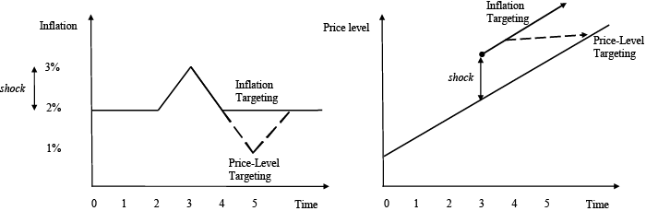
Fuente: Minford, P. & Hatcher, M. (2014). Inflation targeting vs price-level targeting: A new survey of theory and empirics. CEPR. https://cepr.org/voxeu/columns/inflation-targeting-vs-price-level-targeting-new-survey-theory-and-empirics
Forward guidance: Otra forma de conseguir anclar las expectativas de inflación en niveles más altos es la comunicación de compromisos sobre la política monetaria (“Esperaremos que los tipos de interés queden en niveles bajos por un tiempo, seguiremos comprando activos hasta 2019 mínimo.”).
La clave para que esta táctica funcione es la credibilidad de los anuncios. Existe diversa evidencia empírica que afirma que los efectos de esta medida han sido positivos pero no muy significativos. Un fundamento teórico de estos resultados siguiendo el modelo canónico de la NEK sería que la sustitución intertemporal sea reducida.

Yield curve control
La idea es que, si bien el tipo de interés a croto plazo está limitado por el Effective Lower Bound, el tipo de interés a largo plazo todavía puede disminuir. El tipo de interés a largo plazo es, en muchos casos, más relevante que el de corto plazo para las decisiones de consumo e inversión de hogares y empresas.
Mecanismo de transmisión: Tipo de interés a largo plazo.
Efectos: Si se consigue reducir el tipo de interés a largo plazo se estará consiguiendo una expansión monetaria adicional que podría tener efectos expansivos.

Concesión de liquidez condicionada a la concesión de créditos a la economía real

Políticas monetarias no convencionales basadas en compras de activos (Quantitative Easing, QE)
El objetivo es facilitar las condiciones de financiación de los agentes para así generar un efecto expansivo.
(+) Reduce el coste de financiación de países y reduce volatilidad de los mercados financieros.
(+) Genera confianza sobre respaldo autoridad monetaria a la actividad ante posibles turbulencia.
El QE no tiene efectos sobre la actividad “A Modigliani-Miller theorem for Open-Market Operations” (Neil Wallace, 1981)
La intuición de por qué programas de compra de activos no tienen efectos reales se retrotrae a un artículo de Neil Wallace de 1981.
Wallace halla que, bajo ciertas condiciones, las operaciones de mercado abierto como las anunciadas por la Reserva Federal, y más en general, el tamaño y composición del balance del banco central de un país, son irrelevantes.
La respuesta de Wallace es (i) no hay un tamaño óptimo del balance de la Reserva Federal y (ii) dado que no hay un tamaño óptimo, el tamaño actual es tan bueno como otro cualquiera.
La intuición del resultado de Wallace es en realidad trivial: lo único que hizo el QE en Estados Unidos es cambiar la madurez de la deuda del tesoro americano.
      - Cuando el Banco Central incrementa sus activos comprando, por ejemplo, deuda pública a largo plazo, no cambia la deuda pública neta (el pasivo de la deuda a largo es exactamente compensado por el pasivo del dinero creado para comprarla). No tiene efecto sobre el consumo, inversión y otras cosas porque no cambian ni las funciones objetivo de los agentes ni la restricción presupuestaria intertemporal del sector público (el efecto de ambos se netea).
      - Otra manera de verlo es que, en el margen, el vendedor de cédulas hipotecarias tiene que estar indiferente entre las cédulas y las reservas de dólares con las que la Reserva Federal le paga.
¿Es esto cierto?
      - Por un lado, la experiencia vivida durante la Gran Recesión, concuerda con las tesis de Wallace, ya que la Reserva Federal cuadriplicó el balance y la inflación no sufrió consecuencias.
      - Sin embargo, el razonamiento de Wallace asume que los mercados financieros funcionan bien, y sin esta hipótesis la conclusión se nos cae.
        - Por ejemplo: papel fundamental de los bancos como intermediadores de crédito entre familias y empresas. Los bancos están sujetos a diversas restricciones como los requisitos de capital bancario. También existen imperfecciones – problemas de información asimétrica.
        - Pero, ¿se nos cae por mucho o por poco? ¿Tienen las desviaciones de los supuestos un efecto de primer o de segundo orden? Ahí es donde necesitamos un modelo con mercados financieros con fricciones y poner números más o menos razonables.
          - Woodford ha investigado este asunto en un modelo neokeynesiano con rigideces nominales y financieras y encuentra que los efectos de la flexibilización cuantitativa probablemente sean casi cero.
Sin embargo, en una economía abierta, el QE sí puede tener efectos:
Efectos sobre la determinación del tipo de cambio (−):
La evidencia empírica (Corsetti y Pesenti) apunta a efectos positivos por depreciación del tipo de cambio. Exceso de liquidez puede provocar, por ejemplo, compras de activos fuera del país de referencia denominados en otra manera por efecto reajuste de carteras, lo que puede provocar una depreciación del tipo de cambio.
      - Por tanto, el canal del tipo de cambio puede ser otro mecanismo de transmisión. Ello nos lleva a analizar la política monetaria suponiendo una economía abierta al mundo.

Valoración

MECANISMOS DE TRANSMISIÓN Y EFECTOS EN UNA ECONOMÍA ABIERTA

Modelo IS-LM-BP (Mundell y Fleming)

Idea
El valor de estos modelos es meramente poner de relieve los canales por los que existe interdependencia de las políticas económicas.
Se trata de un modelo muy relevante en la literatura económica por diversos motivos:
Modelo dominante en la macroeconomía keynesiana entre los 40 y los 70 que analiza la interacción entre las variables macroeconómicas.
Es una de las razones por las que Robert Mundell recibe el Premio Nobel en 1999.
La popularidad del modelo es tal, que aún se enseña en las universidades de todo el mundo por su simplicidad, facilidad de interpretación e identificación de mecanismos de transmisión adecuados.
A pesar de su antigüedad, la mayoría de los modelos desarrollados por la OCDE, el FMI y los bancos centrales confirman efectos desbordamiento de las políticas análogos a los que predice el modelo. No solo podemos aplicar el modelo para analizar las políticas económicas de un país, sino los efectos de políticas económicas de otros países.

Modelo

Supuestos
El modelo IS-LM-BP parte de los siguientes supuestos:
- Es un modelo estático.
- Incluye fricciones de precios y salarios que impiden que los mercados funcionaran perfectamente (recursos ociosos y precios fijos). Esto implica que la oferta es horizontal para el nivel de precios fijado, y que el nivel de renta vendrá determinado por la demanda agregada. Además, al ser los precios fijos no habrá expectativas de inflación, por lo que $\text{i}=\text{r}$.
- Se supone la existencia de dos países: nacional (A) y extranjero (B).
- Tipo de cambio directo.
- Se cumple la condición de Marshall-Lerner [ver tema 3.B.12], es decir, una pérdida de valor de la moneda mejora el saldo comercial.
- Sustituibilidad perfecta de los activos (bonos) nacionales y extranjeros.
- Neutralidad al riesgo de los agentes (pues de lo contrario habría que contemplar una prima de riesgo).
- Movilidad perfecta de capitales (i.e. curva BP perfectamente elástica).
- Expectativas sobre el tipo de cambio estáticas.

Desarrollo

Marco IS-LM-BP
El modelo se basa en la existencia de equilibrio en los mercados de bienes, dinero y bonos y en el sector exterior para las dos economías. Para cada mercado podemos representar el equilibrio gráficamente mediante 3 curvas en el plano renta-tipos de interés:
- Curva IS (Investment-Saving)
La curva IS representa los pares de renta y tipo de interés que representan el equilibrio en el mercado de bienes.
Muestra la economía determinada por el lado de la demanda (i.e. aumentos de los componentes de la demanda elevan el output):
$$\begin{matrix}\text{Y}=\underset{\text{C}}{\underbrace{\overline{\text{C}}+\text{c}∙\text{Y}∙\left(\text{1}-\text{t}\right)}}+\underset{\text{I}}{\underbrace{\overline{\text{I}}-\text{v}∙\text{i}}}+\underset{\text{G}}{\underbrace{\overline{\text{G}}}}+\underset{\text{XN}}{\underbrace{\text{x}∙\text{Y*}-\text{m}∙\text{Y}+\text{ϕ}∙\text{ϰ}}} \\ ⇓ \\ \boxed{\text{Y}=\frac{\overline{\text{C}}+\overline{\text{I}}-\text{v}∙\text{i}+\overline{\text{G}}+\text{x}∙\text{Y*}+\text{ϕ}∙\text{ϰ}}{\text{1}-\text{c}∙\left(\text{1}-\text{t}\right)+\text{m}}}\end{matrix}$$
La curva IS es decreciente en el plano Y-i porque aumentos del tipo de interés reducen la inversión y por lo tanto la renta.
- Curva LM (Liquidity-Money)
La curva LM representa los pares de renta y tipo de interés que representan el equilibrio en el mercado de dinero y en el mercado de bonos.
Se supone que la oferta monetaria viene dada exógenamente y la demanda de dinero sigue una función que depende positivamente de la renta y negativamente del tipo de interés:
$$\frac{\text{M}}{\text{P}}=\text{k}∙\text{Y}-\text{h}∙\text{i}⟹\boxed{\text{i}=\frac{\text{1}}{\text{h}}∙\left(\text{k}∙\text{Y}-\frac{\text{M}}{\text{P}}\right)}$$
La curva LM será creciente con el tipo de interés, pues un aumento de la renta requiere un aumento del tipo de interés para reequilibrar el mercado monetario.
- Curva BP (Balance of Payments)
La curva BP representa los pares de renta y tipo de interés que representan el equilibrio en el sector exterior (i.e. equilibrio de balanza de pagos).
Suponemos que la balanza de pagos queda definida de la siguiente manera:
$$\begin{matrix}\underset{\text{XN}=\text{CC}}{\underbrace{\text{x}∙\text{Y*}-\text{m}∙\text{Y}+\text{ϕ}∙\text{ϰ}}}=\underset{\text{CF}}{\underbrace{-\text{β}∙\left(\text{i}-\text{i*}\right)}} \\ ⇓ \\ \boxed{\text{i}=\frac{-\text{1}}{\text{β}}∙\underset{\text{XN}=\text{CC}}{\underbrace{\left(\text{x}∙\text{Y*}-\text{m}∙\text{Y}+\text{ϕ}∙\text{ϰ}\right)}}+\text{i*}}\end{matrix}$$
Para hallar la pendiente de la curva BP, bastaría con calcular la derivada parcial respecto a la renta doméstica, de modo que:
$$\frac{\text{∂}\text{i}}{\text{∂}\text{Y}}=\frac{\text{m}}{\text{β}}$$
      - Por lo tanto, la pendiente va a depender especialmente del grado de movilidad del capital:
        - Si existe movilidad perfecta de capital, $\text{β}=+∞$, la curva BP será totalmente horizontal (i.e. pendiente nula). En este caso, debe cumplirse que $\text{i}=\text{i*}$, ya que si $\text{i}$ fuese ligeramente mayor, se produciría una entrada masiva de capitales, y si fuera ligeramente menor, se produciría una salida masiva de capitales.
        - Si existe movilidad perfecta de capital, $\text{β}=\text{0}$, la curva BP será totalmente vertical (i.e. pendiente infinita). En este caso, la balanza de pagos depende exclusivamente de la balanza comercial.
        - Si existe movilidad imperfecta de capital,$\text{β}∈\left(\text{0,}+∞\right)$, la curva BP tendrá pendiente positiva.
          - Diremos que existe un alto grado de movilidad del capital cuando la BP sea menos inclinada que la LM, y que existe un bajo nivel de movilidad del capital cuando la BP sea más inclinada que la LM.
          - Que la curva BP sea creciente se debe a que, partiendo de un punto de equilibrio en la balanza de pagos, un aumento del nivel de renta hará crecer las importaciones y, por tanto, empeorará el saldo de la balanza comercial, por lo que, para recuperar el equilibrio de la balanza de pagos, se necesitaría un aumento del tipo de interés que llevara a una mejora de la balanza de capitales.
Imagen 4.– Modelo de Mundell-Fleming (IS-LM-BP)
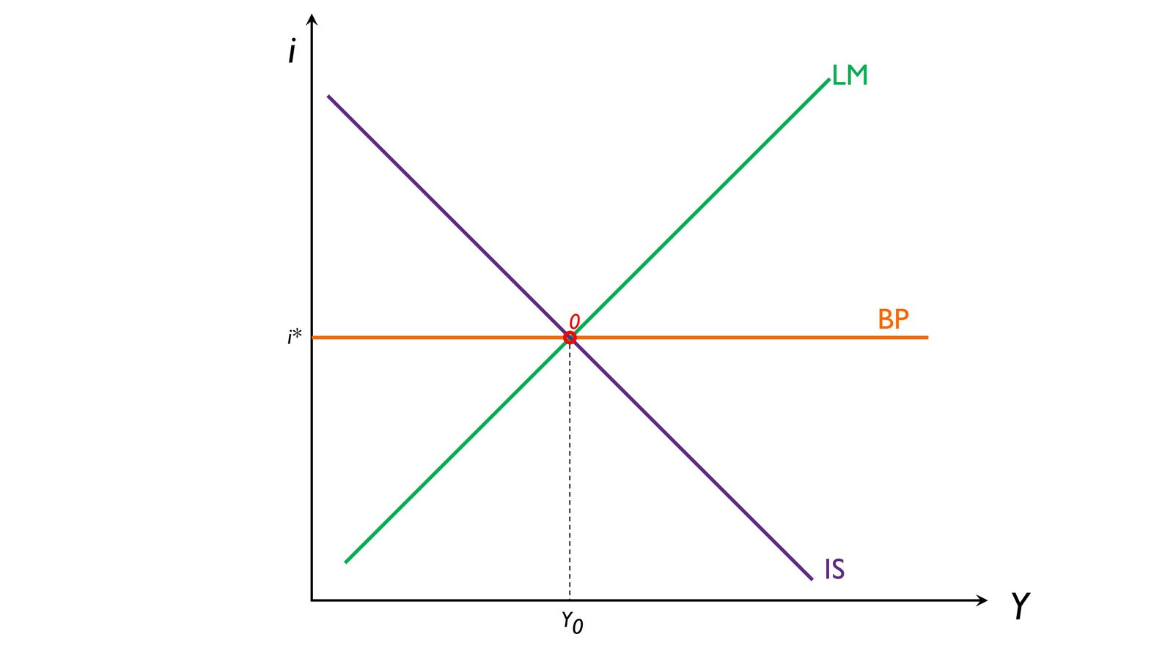
Fuente: Elaboración propia
En este modelo, la demanda agregada (determinada por las curvas IS, LM y BP) determina la renta, mientras que los precios son fijos (vienen dados por una oferta agregada que es totalmente horizontal).
El equilibrio en el modelo Mundell-Fleming se da cuando hay equilibrio en todos los mercados, esto es, cuando se cortan sus curvas IS (mercado de bienes), LM (mercado de activos financieros –dinero y bonos–) y BP.

Análisis de los efectos de distintas políticas económicas
Este marco nos permite estudiar el efecto de distintas políticas de demanda. El ajuste que conduzca al equilibrio global dependerá del grado de movilidad de capitales, del régimen de tipo de cambio existente y de la consideración de países grandes o pequeños.
Empezaremos cada caso analizando dos países grandes, y tras ello veremos cómo cambian los resultados cuando cambia el tamaño de A en relación a B.

Política monetaria expansiva con tipo de cambio flexible
Comenzaremos por el estudio de una política monetaria expansiva del país A, con tipo de cambio flexible para dos países grandes (= efectos de la política monetaria expansiva del BCE sobre Estados Unidos):
La expansión monetaria provocará una elevación del nivel de renta y una reducción del tipo de interés en el país A, ya que la curva LM se desplaza a la derecha hasta LM₁.
Bajo perfecta movilidad del capital, el diferencial de intereses generado provocará una salida de capitales de A. Ello implicará una fuerte demanda de bonos del país B, ahora más rentables, cuyo precio deberá subir reduciendo el tipo de interés del resto del mundo (por la relación inversa precio del bono – tipo de interés), lo que se representa con un desplazamiento hacia debajo de la curva BP.
Nótese que la reducción inicial del tipo de interés en el país A provocada por la política monetaria expansiva es superior a la reducción del tipo de interés mundial, dado que el tamaño similar de ambos países no permite al primero de ellos determinar, sino sólo afectar, a las variables del segundo.
El tipo de cambio del país A se depreciará hasta eliminar el exceso de oferta de moneda nacional, lo que aumentará sus exportaciones netas (i.e. la curva IS se desplazará a la derecha hasta IS₁).
Paralelamente, en el país B la política de su vecino habrá provocado 2 efectos:
- Efecto renta del país A: El incremento de la renta del país A habrá elevado sus importaciones (i.e. exportaciones del país B), desplazando la curva IS hasta IS₁.
- Efecto tipo de cambio: El menor tipo de interés inicial del país A frente al internacional provocará una entrada masiva de capitales en B que apreciará su tipo de cambio, lo que disminuirá sus exportaciones netas (i.e. curva IS se desplazará a la izquierda hasta IS₂).
      - Ambos efectos son de signo contrario, sin embargo, consideraremos que determinan una contracción de la renta del país B (predomina el efecto tipo de cambio), y por lo tanto el tipo de interés de equilibrio mundial es ahora menor.
Es importante notar que el efecto de la vuelta sobre el país A (una reducción de sus exportaciones por la reducción de las importaciones del país B) se verá exactamente contrarrestado por una depreciación del tipo de cambio de A hasta garantizar que de nuevo se cumpla la condición $\text{i'}=\text{i*}$, por lo que podemos ignorar dicho efecto.
Además, si la movilidad de capitales fuera más reducida, ambos efectos de signo contrario serían menos potentes, con lo que se espera que no cambien sustancialmente las conclusiones.
En conclusión, la política monetaria expansiva del país A habrá provocado una expansión de la renta en el país A y una recesión en el país B.
Es decir, la política monetaria expansiva del BCE tendrá, ceteris paribus, un efecto positivo en el PIB de la UE y un efecto negativo en el de Estados Unidos.
País A pequeño – País B grande. Comparando los resultados con los obtenidos en el modelo Mundell-Fleming (un único país A pequeño) se comprueba que la política monetaria con tipo de cambio flexible pierde parte de su efectividad, debido a la capacidad del país que la aplica para afectar al tipo de interés del resto del mundo.
País A grande – País B pequeño. La efectividad de la política será tanto mayor para el país A cuanto menor sea A respecto a B, mientras que el tamaño de A respecto a B es ambiguo en los mayores o menores efectos sobre B.
En último término, en un contexto de país A grande – país B pequeño, la efectividad de la medida sería igual a la de una economía cerrada en el país A (mínima, punto 1 del gráfico), y máxima en el país B, ya que el país A sería quien determinase enteramente el tipo de interés internacional.
Imagen 5.– Efectos de una expansión monetaria en el marco de Mundell-Fleming
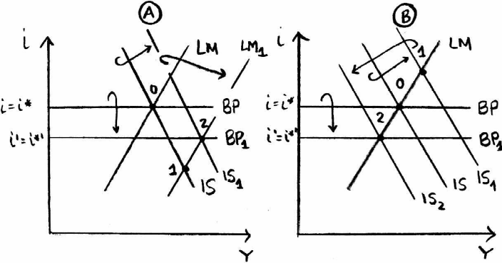
Fuente: Sahuquillo

Política fiscal expansiva con tipo de cambio flexible
Ahora parasemos al estudio de una política fiscal expansiva del país A, con tipo de cambio flexible para dos países grandes (= efectos de la política fiscal expansiva que el FMI exige a los países con margen presupuestario):
El aumento del gasto público provocará una elevación del nivel de renta y del tipo de interés en el país A, ya que la curva IS se desplaza hacia la derecha hasta IS₁.
Bajo perfecta movilidad de capital, el diferencial de intereses generado provocará una entrada de capitales en A. Ello implicará una fuerte oferta de bonos del país B, ahora menos rentables, cuyo precio deberá bajar aumentando el tipo de interés del resto del mundo, lo que se representa con un desplazamiento hacia arriba de la curva BP.
De nuevo, nótese que el aumento inicial del tipo de interés en el país A provocado por la política fiscal expansiva es superior al aumento del tipo de interés mundial, dado que el tamaño similar de ambos países no permite al primero de ellos determinar, sino sólo afectar a las variables del segundo.
El tipo de cambio del país A se apreciará hasta eliminar el exceso de demanda de moneda nacional, lo que disminuirá sus exportaciones netas (i.e. la curva IS se desplazará hasta IS₂).
Paralelamente, en el país B, la política de su vecino habrá provocado dos efectos:
- Efecto renta del país A: El incremento de la renta del país A habrá elevado sus importaciones (i.e. exportaciones del país B), desplazando la curva IS hacia la derecha hasta IS₁.
- Efecto tipo de cambio: El mayor tipo de interés inicial del país A frente al internacional provocará una salida masiva de capitales en B que depreciará su tipo de cambio, lo que aumentará sus exportaciones netas (i.e. curva IS se desplazará a la derecha hasta IS₂).
      - Ambos efectos, del mismo signo, determinarán una expansión inequívoca de la renta del país B.
Es importante notar que el efecto de la vuelta sobre el país A (una reducción de sus exportaciones por la reducción de las importaciones del país B) se verá exactamente contrarrestado por una depreciación del tipo de cambio de A hasta garantizar que de nuevo se cumpla la condición $\text{i'}=\text{i*}$, por lo que podemos ignorar dicho efecto.
Además, si la movilidad de capitales fuera más reducida, se produciría una minoración del efecto tipo de cambio (menor depreciación de la moneda de B), pero mayor efecto renta (mayor efectividad de la política fiscal en A), con lo que no cambiarían sustancialmente las conclusiones.
En conclusión, la política fiscal expansiva del país A habrá provocado una expansión de la renta en el país A y también en el país B (efecto locomotara).
Es decir, la política fiscal expansiva de las grandes potencias beneficiará a todos los países.
País A pequeño – País B grande. Comparando los resultados con los obtenidos en el modelo Mundell-Fleming (país A pequeño), se comprueba que la política fiscal con tipo de cambio flexible recupera parte de su efectividad, debido a la capacidad del país que le aplica para afectar al tipo de interés del resto del mundo.
País A grande – País B pequeño. La efectividad de la política será tanto mayor para los dos países cuanto mayor sea A respecto a B.
En último término, en un contexto de país A grande – país B pequeño, la efectividad de la medida sería igual a la de una economía cerrada en el país A (máxima, punto 1 del gráfico), y máxima también en el país B, ya que el país A sería quien determinase enteramente el tipo de interés internacional.
Imagen 6.– Efectos de una expansión fiscal en el marco de Mundell-Fleming
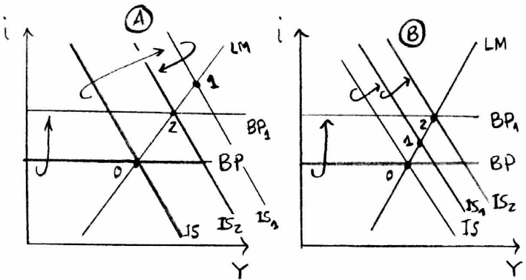
Fuente: Sahuquillo

Implicaciones

Resumen del efecto sobre la renta de políticas expansivas entre dos países grandes
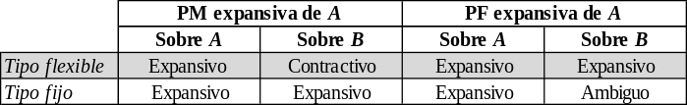

Valoración
Mecanismo de transmisión: Tipo de cambio. Efectos en las exportaciones netas.
Efectos: Positivo en la economía A y no determinados en la economía B.

Modelo de Corsetti y Pesenti (2005): La Sencilla Geometría
The Simple Geometry of Transmission and Stabilization in Closed and Open Economies.
https://www.nber.org/papers/w11341

Idea
New Open-Economy Macroeconomics (NOEM) Enfoque mayoritario en economía internacional iniciado a principio de los años 90. Se trata de modelos de ciclo real aumentados con rigideces. Por tanto, se trata de modelos neokeynesianos en economía abierta.
Se han convertido en el caballo de batalla de muchos organismos internacionales para el estudio de las economías abiertas (p.ej. modelos SIGMA de la Reserva Federal o Global Economy Model del FMI).
Corsetti y Pesenti (2005) parten de un modelo eminentemente dinámico (DSGE) y lo simplifican hasta el punto de que admite una representación gráfica y una estática comparativa propias de modelos estáticos (de hecho los autores persiguen con esta simplificación que le modelo se popularice y se enseñe en universidades).
Podemos hacer uso de este modelo para estudiar los efectos de la política monetaria y los canales de transmisión en una economía abierta y ver las diferencias frente al modelo Mundell-Fleming.

Modelo

Supuestos
Existen dos países, A y B, se trabaja con agentes representativos que maximizan su utilidad que depende de ocio y consumo.
No existe ni inversión ni gasto público, con lo que el output será igual al consumo.
Existe una autoridad monetaria benevolente que persigue conseguir la maximización de su utilidad para el agente representativo.
Se trabaja en un plano consumo-trabajo. De hecho se puede realizar un análisis de bienestar y trabajar con curvas de indiferencia que crecerían hacia arriba a la izquierda (mayor consumo y menos trabajo).

Desarrollo
Ecuaciones básicas: se trabaja con 3 ecuaciones que se pueden representar mediante 3 curvas en el espacio consumo/empleo.
- Curva de demanda agregada (AD): En función del índice de precios (que incluye también los precios de los bienes importados y el tono de la política monetaria (la variable $\text{μ}$ representa el objetivo de política monetaria en términos de consumo) de tal manera que un tono más expansivo se traslada a mayor consumo.
- Curva de oferta agregada (AS): El output se produce con una tecnología de producción lineal en el empleo, donde $\text{z}$ es una medida de la productividad y $\text{τ}$ es una mediad de valoración de la producción doméstica o cómo la producción doméstica se traslada a consumo. Con economía abierta será menor que en economía cerrada y dependerá de la RRI, cuanto mayor sea la RRI, mayor $\text{τ}$. A su vez, la RRI depende del tipo de cambio nominal. A su vez, el tipo de cambio nominal depende del tono de la política monetaria. Una política monetaria expansiva deprecia el tipo de cambio y empeora la RRI,$\text{E}={\text{μ}}/{\text{μ*}}$.
- Curva natural rate (NR): El nivel de empleo potencial, imperante con flexibilidad de precios (depende de las preferencias y de la desutilidad del trabajo). El equilibrio del modelo con rigideces se da por la confluencia de AD y AS, marcando NR el nivel de empleo que se daría en caso de precios flexibles y, por tanto, el que se buscaría recuperar ante perturbaciones.
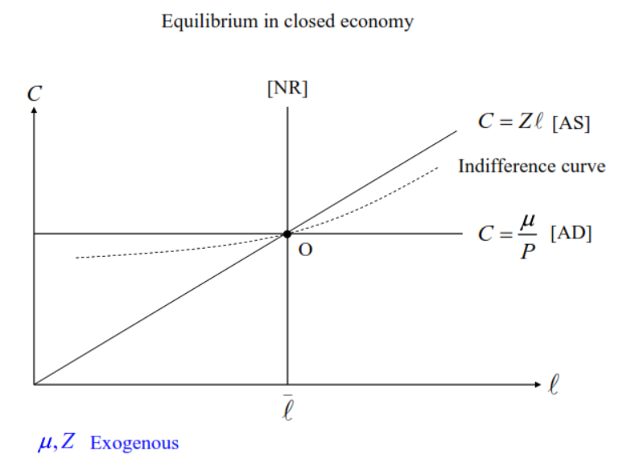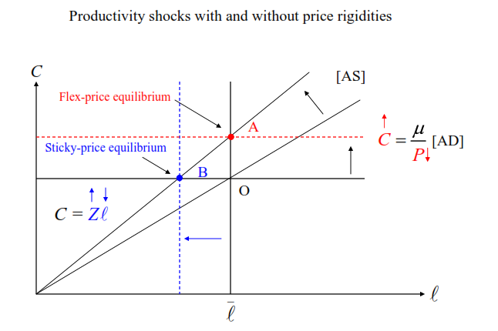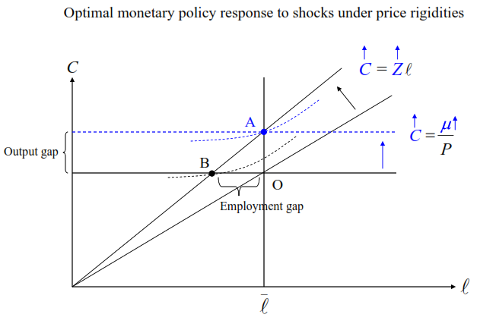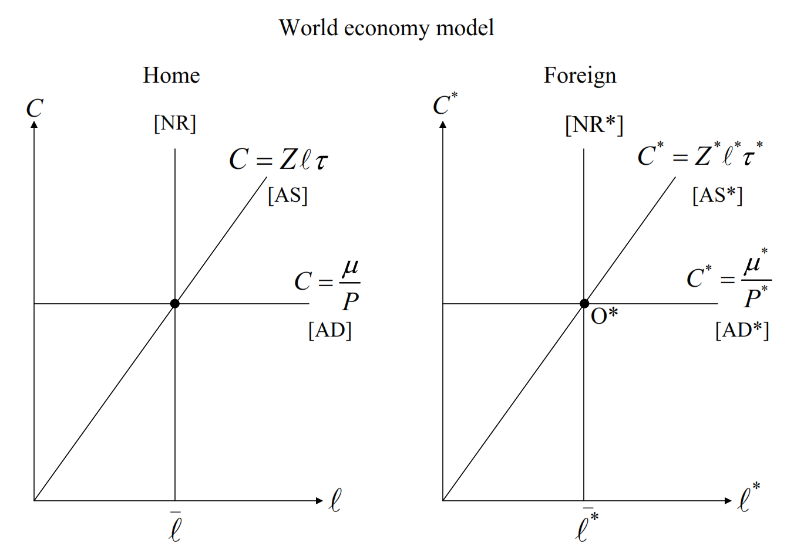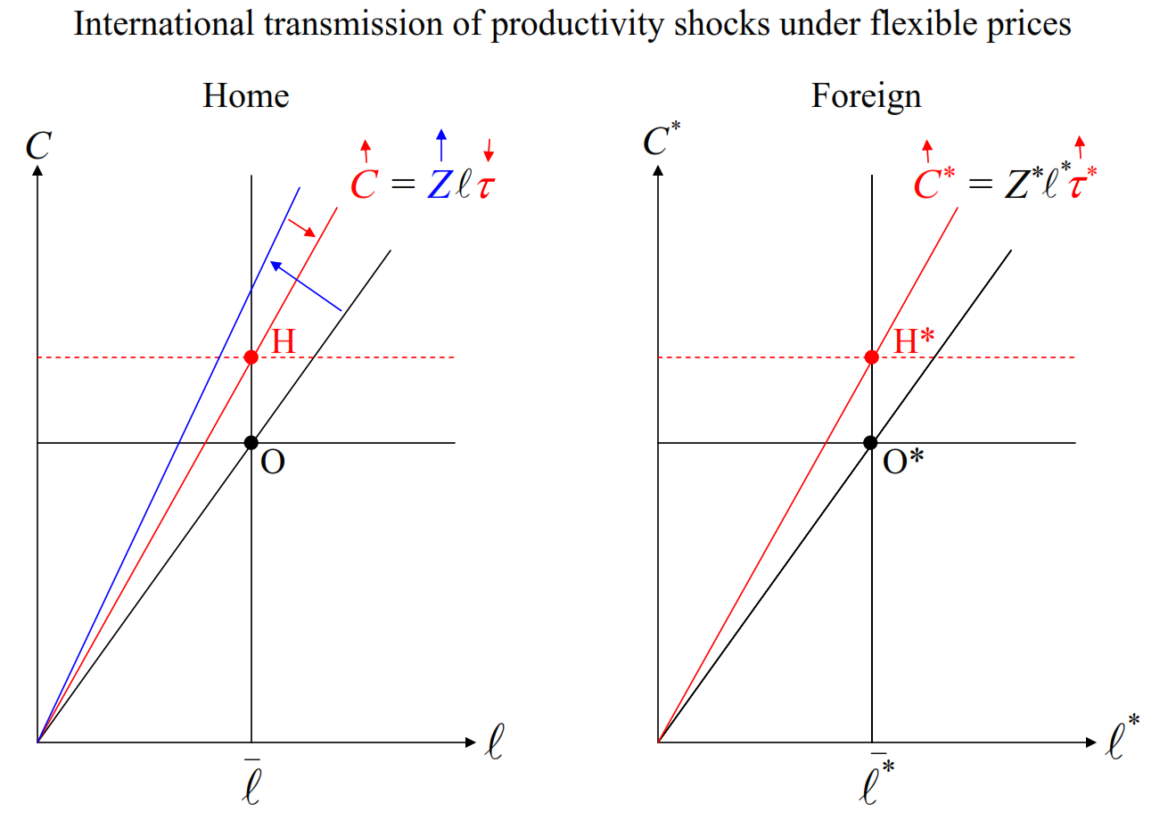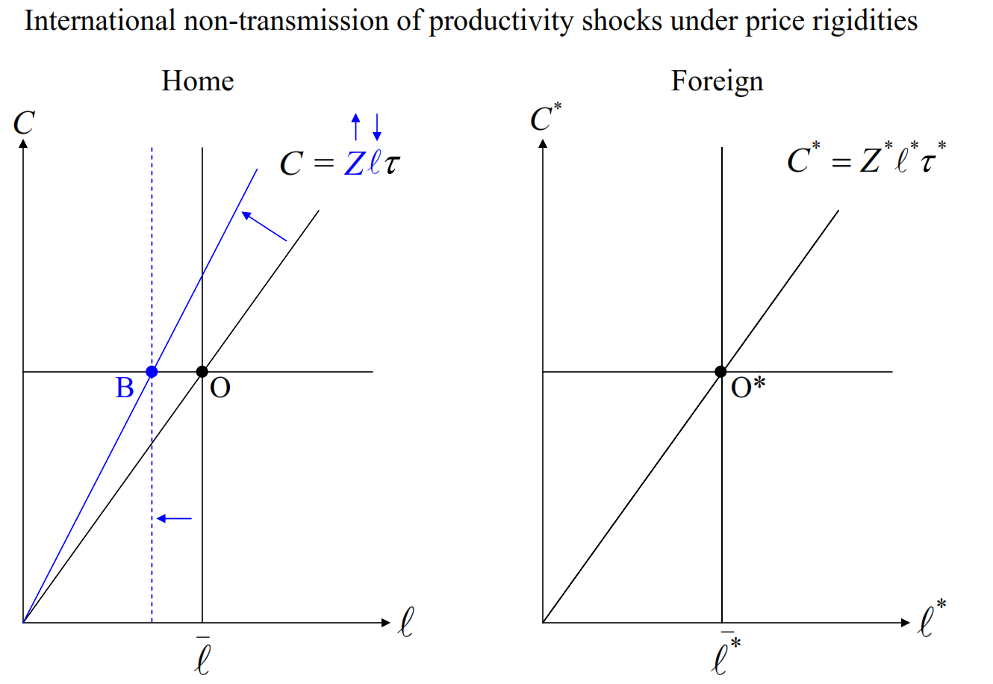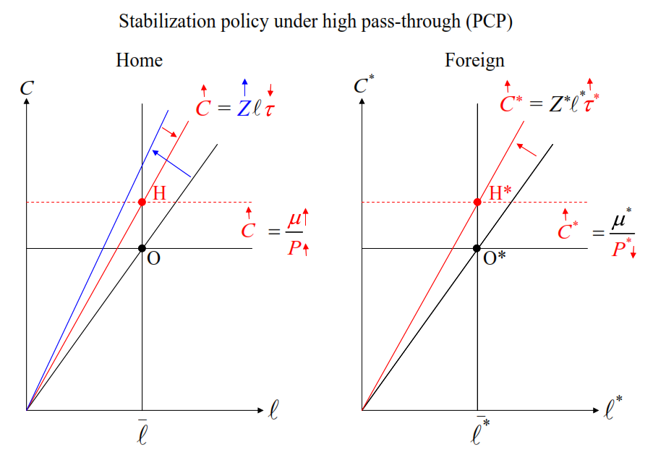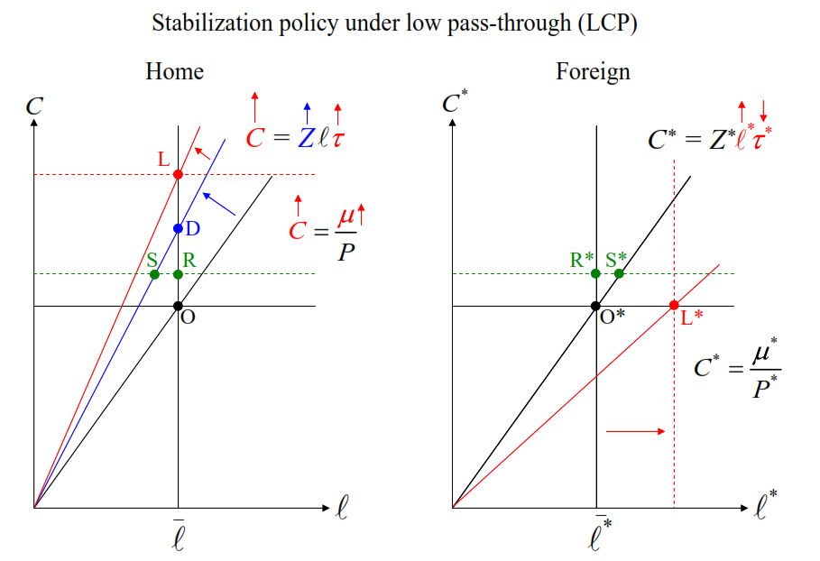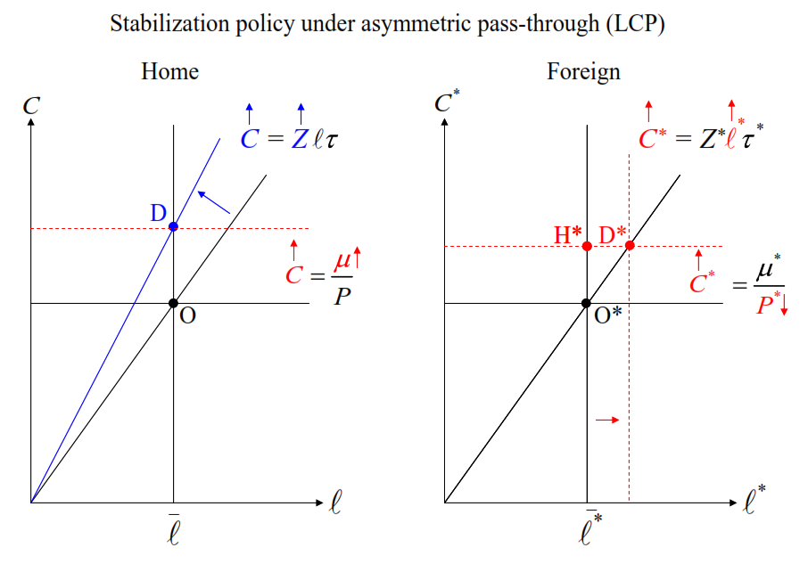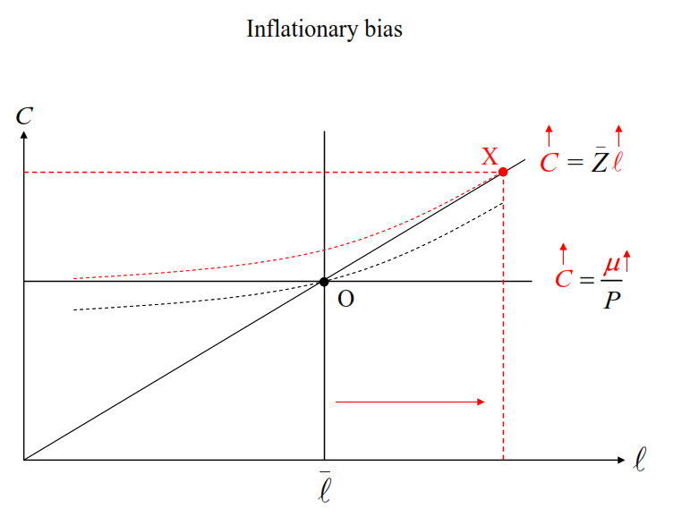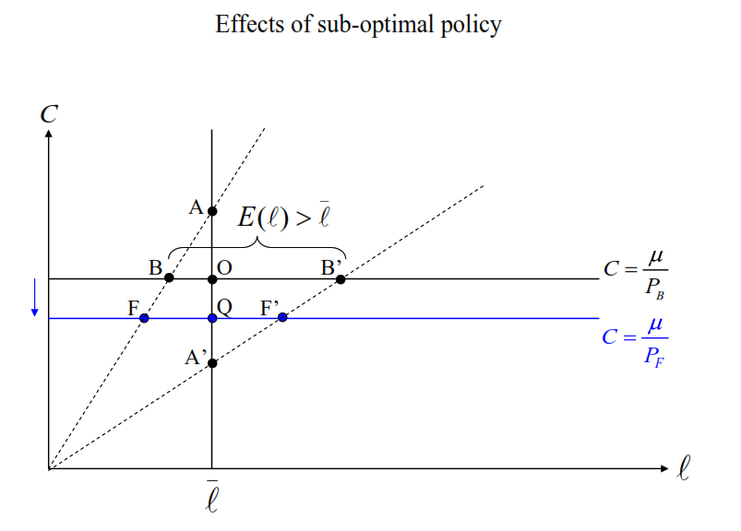
La fijación de precios por parte de los productores se puede hacer en moneda local o en moneda extranjera.
La fijación de precios en una u otra moneda tiene una importancia crucial cuando estudiamos como se transmiten las políticas económicas. Hay dos opciones:

Implicaciones

Evidencia empírica

Valoración

Ciclo financiero global: Hélène Rey

Idea
https://www.ecb.europa.eu/pub/economic-bulletin/articles/2018/html/ecb.ebart201806_01.en.html#toc3
Hélène Rey ha documentado los efectos del desbordamiento de la política monetaria de la Reserva Federal mediante el canal de transmisión del tipo de interés.

Desarrollo
Rey parte de la constatación de que los precios de los activos con riesgo acciones o bonos de alta rentabilidad suelen fluctuar al mismo ritmo que la disponibilidad de liquidez mundial.
La liquidez mundial viene determinada en gran medida por la política monetaria de la Reserva Federal que permite la disponibilidad para el mundo de dólares, modela de reserva más demandada.
Pues bien, cuando la Reserva Federal baja tipos, hace más barato pedir prestado en dólares. Esto aumenta los precios de los activos globales y por tanto, aumenta el calor del colateral contra los cuales los préstamos pueden asegurares.
Es decir, las condiciones financieras globales se relajan (Rey habla de ciclo financiero).

Conclusión
La política monetaria de la Reserva Federal influencia las condiciones crediticias en otros países mediante el canal del tipo de interés (precio) de ciertos activos financieros.

LA EFICACIA DE LA POLÍTICA MONETARIA:
EVIDENCIA EMPÍRICA: FRIEDMAN-SCHWARTZ, FED DE SAINT LOUIS, SIMS
El análisis empírico de los efectos de las innovaciones monetarias en la producción permite comprobar la veracidad de las predicciones de los modelos del Ciclo Real sobre la neutralidad del dinero. Los trabajos empíricos en este campo han sido numerosos y apuntan a la existencia de efectos reales como consecuencia de las perturbaciones monetarias, en contra de las predicciones de la Teoría del Ciclo Real. Es conveniente repasar los resultados más importantes de esta literatura:
La Ecuación de San Luis (Andersen y Jordan, 1968):
Se regresa la variación del PIB real respecto a los cambios en el stock de dinero (considerado con varios retardos) y a una tendencia lineal. Los resultados (sumando los coeficientes referidos a los distintos retardos) reflejan un impacto significativo de las variaciones del stock monetario (M2) en la tasa de crecimiento del PIB de 0,25 (i.e. un aumento del 0,25 % en el producto por cada aumento del 1 % en la cantidad de dinero).
Este análisis adolece de 2 problemas principales:
      - En primer lugar, la correlación puede no significar causalidad. Las medidas agregadas de la cantidad de dinero pueden verse afectadas por el comportamiento de los agentes productores y consumidores a través de cambios en la demanda de dinero, que a su vez se originan en un mayor crecimiento.
      - La segunda crítica es más conceptual y está relacionada con el uso de la política monetaria como elemento estabilizador del ciclo Si la política monetaria tiene efectos reales y su función estabilizadora es eficaz, puede que los cambios en la oferta monetaria no estén asociados a variaciones significativas en el crecimiento de la producción.
Análisis histórico:
Friedman y Schwartz (1963) analizan los determinantes de los movimientos en el stock monetario desde finales de la guerra civil (1867) hasta 1960. Los autores demuestran que la mayoría de los movimientos monetarios fueron debidos a desarrollos en el sector monetario y fueron seguidos de efectos reales (movimientos de la producción) en la misma dirección.
En la misma línea, Romer y Romer (1989) encuentran evidencia sobre la existencia de causalidad entre las innovaciones monetarias y variaciones en la producción. Para ello identifican en el período de posguerra seis episodios de movimientos en los tipos de interés que no fueron motivados por desarrollos de la economía real sino por deseos de reducir la inflación (p.ej. tras la llegada de Paul Volcker a la Reserva Federal en 1979). Pese a posibles desacuerdos sobre la definición se los episodios seleccionados como innovaciones monetarias independientes, estos experimentos son generalmente aceptados como evidencia empírica desfavorable a la neutralidad del dinero.
Sin embargo, estos experimentos aislados no permiten obtener estimaciones cuantitativas precisas sobre el impacto de la política monetaria, por lo que se desarrollan modelos más sofisticados.
Modelos VAR estructurales:
Los trabajos de Sims (1992) o Christiano, Eichenbaum y Evans (1996) permiten situar el análisis del impacto de la política monetaria en un contexto multivariante.
      - Respecto a los primeros análisis, estos autores cambian la instrumentación de las medidas de política monetaria y pasan a identificarlas con cambios en los tipos de interés y además introducen cierta estructura teórica en los comovimientos de las variables.
      - Estos modelos no superan, sin embargo, la crítica sobre el origen de las fluctuaciones monetarias, pues los movimientos en los tipos de interés podrían estar respondiendo a información que posee la autoridad monetaria sobre la evolución futura de la economía, como ocurrió con la bajada de tipos que se produjo en 2007.
Análisis más recientes:
Romer y Romer (2004) intentan un maridaje de ambos métodos prestando especial atención a las fuentes de los cambios en la política monetaria y a la vez sacando partido de la potencia estadística e inferencial de los modelos VAR. Su análisis estima impactos mayores y más inmediatos de las medidas de política monetaria sobre la producción y los precios.

CONCLUSIÓN
- Recapitulación (Ideas clave):
  - En esta exposición se han planteado los principales mecanismos a través de los cuales la política monetaria es capaz de afectar a las variables tanto nominales como reales de la economía. Como se ha puesto de manifiesto, la década posterior a la crisis financiera de 2007-2008 ha visto como un amplio abanico de nuevas medidas de política monetaria no convencional se ha puesto en práctica por parte de los bancos centrales. Aún es pronto para saber cuáles de estas medidas pararán a formar parte de la “caja de herramientas” habitual de los banqueros centrales.
  - Para concluir este tema es importante destacar que la principal preocupación por parte de muchos bancos centrales actualmente es cómo diseñar la llamada “estrategia de salida”, es decir, como ir progresivamente deshaciendo las medidas de política monetaria no convencional una vez las condiciones económicas apunten a una recuperación económica. Este es un tema de gran relevancia tanto para la investigación económica como para la conducción práctica de la política monetaria.

- Relevancia:

- Extensiones y relación con otras partes del temario:

- Opinión:
  - Walsh pag 40:
    - The consensus from the empirical literature on the long-run relationship between money, prices, and output is clear. Money growth and inflation essentially display a correlation of 1; the correlation between money growth or inflation and real output growth is probably close to 0, although it may be slightly positive at low inflation rates and negative at high rates.
    - The consensus from the empirical literature on the short-run effects of money is that exogenous monetary policy shocks produce hump-shaped movements in real economic activity. The peak effects occur after a lag of several quarters (as much as two or three years in some of the estimates) and then die out. The exact manner in which policy is measured makes a difference, and using an incorrect measure of monetary policy can significantly affect the empirical estimates obtained.
    - There is less consensus, however, on the role played by the systematic feedback responses of monetary policy. Structural econometric models have the potential to fill this gap, and they are widely used in policymaking settings. Disagreements over the “true” structure and the potential dependence of estimated relationships on the policy regime have, however, posed problems for the structural modeling approach. A major theme of the next 11 chapters is that the endogenous response of monetary policy to economic developments can have important implications for the empirical relationships observed among macroeconomic variables.
    - Finally, balance sheet policies that many central banks implemented during and after the 2008-2009 financial crisis appear to have been effective in lowering long-term interest rates. There is more uncertainty about the exact channels through which these policies affect the general level of economic activity. In addition, the conclusions of Bernanke, Reinhart and Sack (2004) appear to have been supported by more recent work: large-scale balance sheet policies are required to have even modest effects on the real economy.
- Idea final (Salida o cierre):

Bibliografía
Nuño Barrau, G. (2017). Tema 3.A.36: La política monetaria (II): los mecanismos de transmisión de la política monetaria. Los efectos de la política monetaria. ICEX-CECO (Coordinado por Carlos Herrero García).
Galí (Capítulo 3) o Walsh (Capítulo 8)
Mishkin, F. S., Matthews, K. & Giuliodori, M. (2013). The economics of money, banking and financial markets (European ed). Pearson. Chapter 23
Tema Juan Luis Cordero Tarifa.
https://www.ecb.europa.eu/mopo/intro/transmission/html/index.en.html

Anexos

Anexo 1: Organización de los mecanismos de transmisión monetaria

Anexo 2: Conexión entre política monetaria y Producto Interior Bruto: Mecanismos de transmisión monetaria
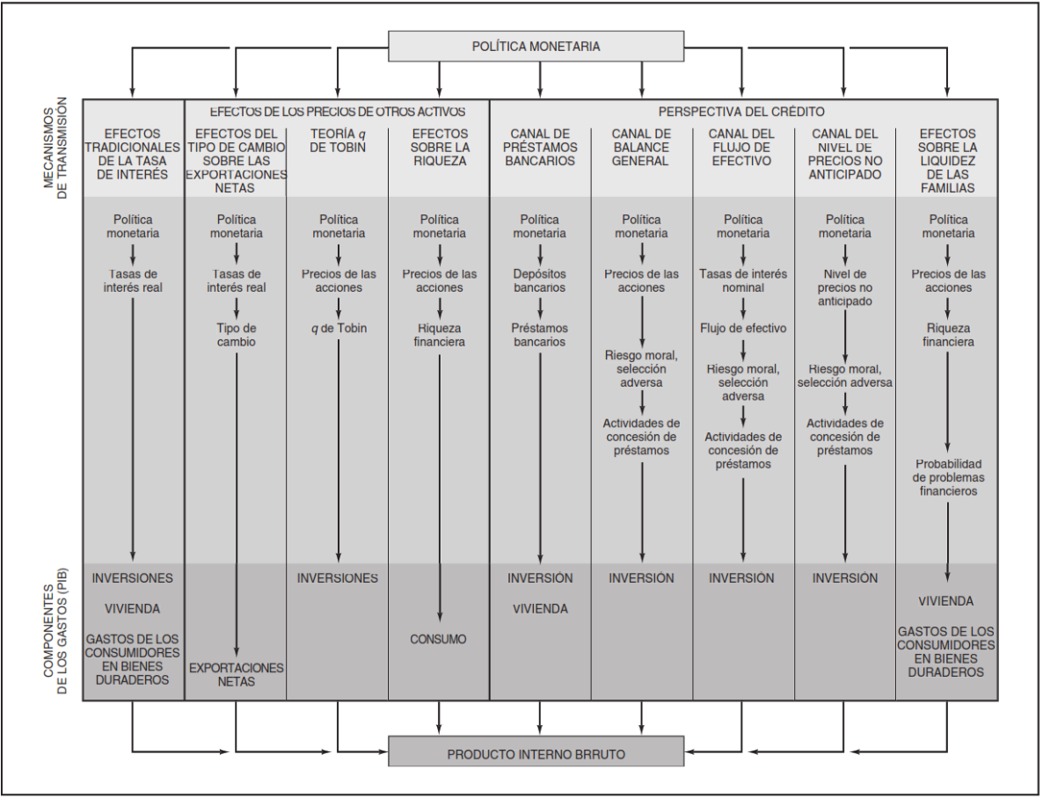
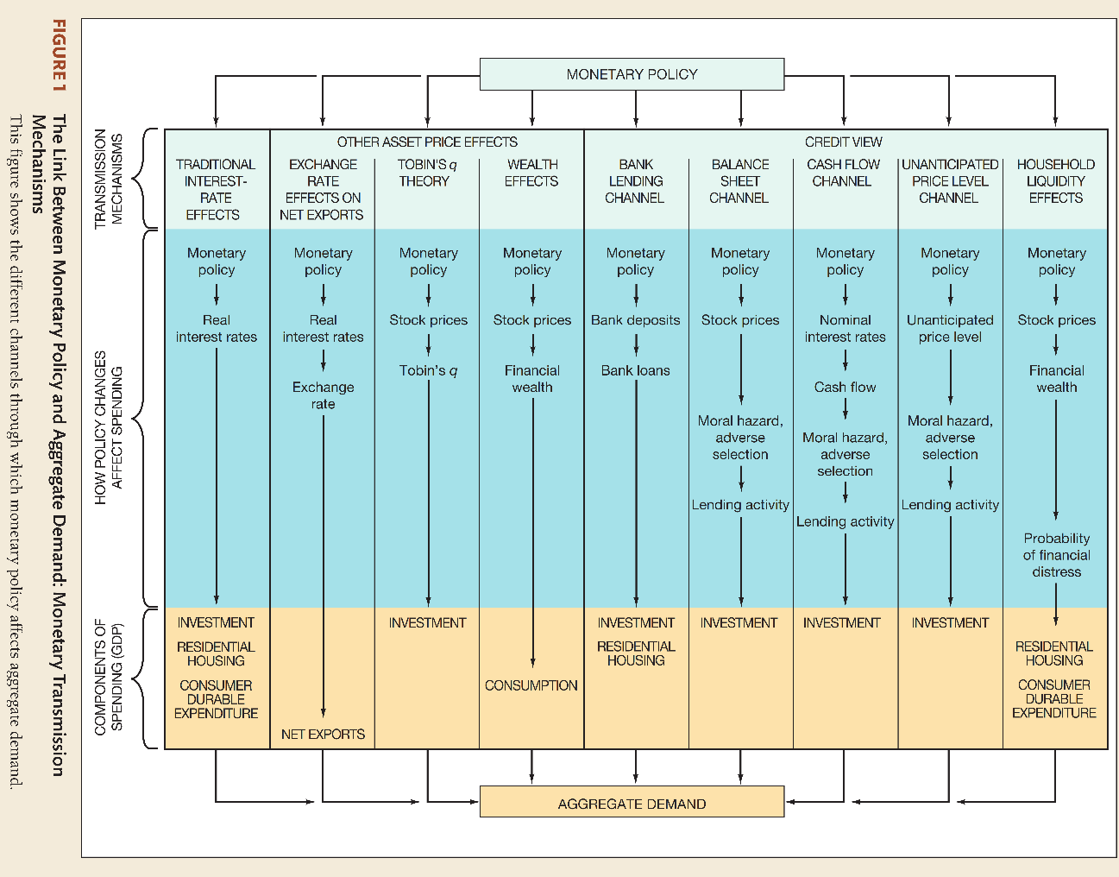
Fuente: Mishkin, F. S. (2021). The economics of money, banking, and financial markets (Thirteenth edition, global edition). Pearson.

Anexo 3: Mecanismos de transmisión de la política monetaria
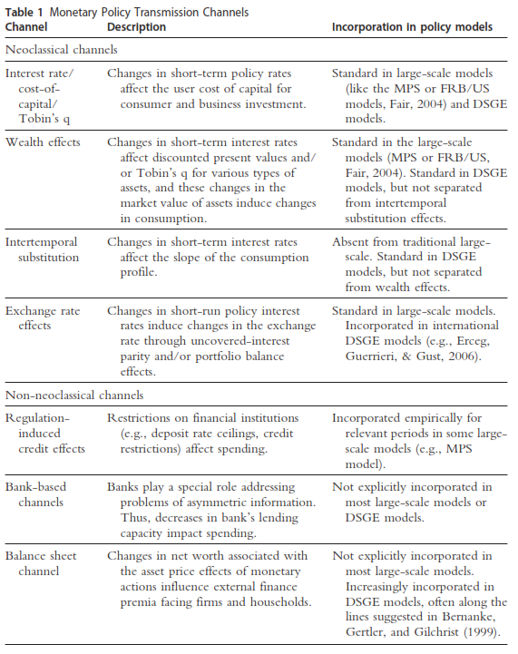

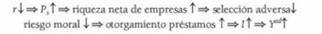
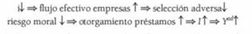
- Pi sube, no baja (se podría hasta quitar esa parte – ver en inglés)
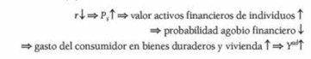

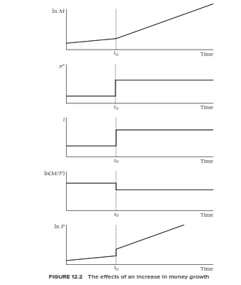
Romer

Anexo 4: Los mecanismos de transmisión de la política monetaria no convencional
El problema del nivel cero del tipo de interés (Zero Lower Bound - ZLB)
Como se ha comentado previamente, la política monetaria convencional consiste en la manipulación por parte del banco central del tipo de interés a corto plazo en el mercado interbancario con el objetivo de influenciar el nivel de precios y las variables reales. Los principales mecanismos de transmisión discutidos en la sección anterior, garantizaban que dicho control, aunque imperfecto y aun no completamente comprendido a nivel teórico, operara de una manera correcta en las décadas de los 1980s, 1990s y comienzo de los 2000s, en lo que habitualmente se conoce como la “Gran Moderación”, al ser un período caracterizado por baja volatilidad en las principales variables macroeconómicas y niveles moderados de inflación.
No obstante, a consecuencia de los problemas que la economía japonesa ha atravesado a finales de la década de 1990, se comenzó a discutir cuales eran los límites de la política monetaria convencional asociados con el problema del nivel cero del tipo de interés (o ZLB por sus siglas en inglés). El problema es el siguiente: si los hogares pueden ahorrar en forma de billetes, con un retorno nominal igual a cero, no estarán dispuestos a depositar en el banco sus ahorros si el tipo de interés nominal de sus depósitos es inferior a cero. Por lo tanto, el tipo de interés a corto plazo –que determina el banco central– no puede ser negativo. Esto marca un límite respecto a cuan expansiva puede ser la política monetaria. Nótese que, sin embargo, no existe límite respecto a cuan contractiva puede ser ya que el tipo nominal puede elevarse en principio lo que sea necesario.
Si retornamos de nuevo a la ecuación IS dinámica del modelo neokeynesiano:
…
La existencia del ZLB abre la puerta a la posibilidad de que la economía quede atrapada en una trampa deflacionista en tanto el tipo natural sea negativo, en la que expectativas de inflación negativa generan tipos reales positivos y por lo tanto un output gap e inflación presentes también negativos.
Este es el problema al que las principales economías desarrolladas, especialmente la europea, se han enfrentado desde la crisis financiera de 2007. Desde entonces los tipos de interés nominales de los bancos centrales se han mantenido cercanos a cero y los niveles de inflación han sido inferiores al objetivo, junto a unas expectativas de inflación futura “desancladas” a la baja, es decir, sistemáticamente inferiores al objetivo.
Para intentar contrarrestar este problema, los bancos centrales han puesto en práctica una batería de medidas de política monetaria no convencional. El objetivo de las mismas es conseguir estimular la economía una vez el tipo de interés de referencia alcanza el ZLB. A continuación discutimos las dos medidas más relevantes: los compromisos de política monetaria (forward guidance) y las compras de activos (quantitative easing).
Los compromisos sobre la política monetaria futura (Forward Guidance)
Si retornamos a la discusión del ZLB, se observa como la clave para conseguir un tipo de interés real negativo cuando el tipo nominal es cero es generar expectativas de positivas de inflación futuras. Una manera de conseguirlo es mediante los compromisos sobre la política monetaria futura o forward guidance. Imaginemos que el tipo de interés natural ${\text{r}}_{\text{t}}^{\text{n}}$ pasa a ser positivo en un tiempo futuro $\text{T}>\text{t}$. Si el banco central se compromete a mantener una política fiscal expansiva en ese momento, es decir, si se compromete a retrasar la subida del tipo de interés nominal una vez la economía “salga” del ZLB en $\text{T}$ hasta $\text{T}+\text{1}$, esto generará inflación en $\text{T}$ ya que la ecuación IS dinámica resulta en:
$${\text{x}}_{\text{T}}=\frac{\text{1}}{\text{σ}}∙{\text{r}}_{\text{T}}^{\text{n}}>\text{0}$$
y la Curva de Phillips en:
$${\text{π}}_{\text{T}}=\text{ε}∙{\text{x}}_{\text{T}}>\text{0}$$
Con expectativas racionales, los agentes irán descontando dicha inflación futura hacia el presente, con lo que conseguirán un nivel de expectativas de inflación positivo en el presente (tiempo $\text{t}$). Desde el punto de vista práctico, el banco central debe anunciar al entrar en el ZLB, que estará dispuesto a tolerar niveles de inflación positivos una vez que la economía haya salido del episodio de ZLB. si el Banco Central tiene una reputación de cumplir sus promesas, los agentes privados deberían creerle. Incorporar dichas expectativas de inflación en sus decisiones de consumo e inversión. Esto es lo que se conoce habitualmente como low for longer, Es decir, mantener el tipo de interés bajo durante un tiempo mayor de lo que el ZLB hace necesario. Existiría, por lo tanto, un canal de transmisión de la política monetaria basado en las expectativas.
La siguiente imagen ilustra este mecanismo de manera gráfica. En ella se ve como el tipo de interés natural se mantiene por debajo de cero durante un intervalo $\left[\text{t,} \text{T}\right]$. el tipo de interés nominal, que inicialmente replicaban natural, no puede caer por debajo de cero. No obstante, una vez el tipo de interés natural pasa a ser positivo, de nuevo el tipo nominal la réplica inmediatamente, sino que durante el período $\left[\text{T,} \text{T}+\text{1}\right]$ se mantiene en cero. Esto debería bastar para evitar la entrada en deflación en el presente por el mecanismo descrito anteriormente.
Es importante destacar que los bancos centrales han conseguido en las pasadas décadas una reputación anti-inflacionista importante, mientras que en el caso de low for longer necesitaban una reputación inflacionista. Es lo que se conoce como “comprometerse a ser irresponsable”. En cualquier caso, los principales bancos centrales han mantenido políticas más o menos explícitas de forward guidance, con el objetivo de estimular al alza las expectativas de inflación.
existe diversa evidencia empírica que afirma que los efectos de esta medida no son tan potentes como apunta el análisis básico derivado del modelo neokeynesiano. Esto puede ser debido al hecho de que la sustitución intertemporal capturada por la ecuación es dinámica, no sea tan potente como predice el modelo neokeynesiano. En cualquier caso, este es un campo de investigación muy activo en la actualidad.
La compra de activos por parte del Banco Central (Quantitative Easing)
https://www.khanacademy.org/economics-finance-domain/core-finance/money-and-banking/federal-reserve/v/quantitative-easing?modal=1
https://www.khanacademy.org/economics-finance-domain/core-finance/money-and-banking/federal-reserve/v/more-on-quantitative-easing-and-credit-easing
https://www.khanacademy.org/economics-finance-domain/core-finance/money-and-banking/federal-reserve/v/us-and-japanese-quantitative-easing
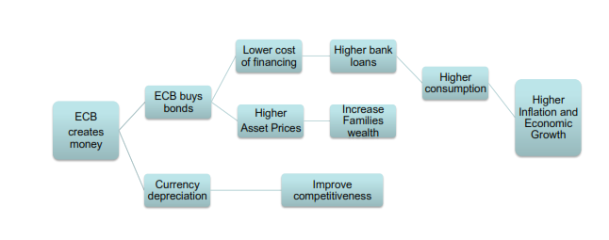
https://voxeu.org/article/helicopter-money-time-now

Anexo 5: Los mecanismos de transmisión de la política monetaria convencional
Las rigideces de precios: modelo neokeynesiano
El primer mecanismo que queremos enfatizar para la transmisión de la política monetaria convencional son las rigideces en precios. Con ello nos referimos a la posibilidad de que las empresas no puedan actualizar los precios de sus productos de manera inmediata ante cambios en las condiciones macroeconómicas. Como se verá más adelante, estas rigideces nominales son suficientes para ocasionar que cambios en el tipo de interés nominal –determinado por el banco central– generen efectos en línea con los resultados empíricos discutidos en la sección anterior.
El modelo más utilizado para abordar las rigideces en precios es el modelo neokeynesiano con precios “à la Calvo”. El modelo neokeynesiano incorpora el enfoque de modelización de los modelos del ciclo real, asumiendo expectativas racionales y derivando las relaciones agregadas a partir de las decisiones microfundamentadas de los agentes. Sin embargo, difiere de los modelos del ciclo real y de la Nueva Macroeconomía Clásica en la introducción de competencia monopolística y rigideces de precios. Las rigideces de precios se introducen habitualmente mediante el modelo de Calvo. El punto de partida del modelo de Calvo es que en cada período una fracción$\text{θ}∈\left(\text{0,1}\right)$ de los precios permanece con precio fijo y sólo una fracción $\text{1}-\text{θ}$ de las empresas pueden ajustar los precios. Vamos a describir primero los distintos elementos del modelo para luego analizar sus implicaciones.
Hogares
El modelo supone la existencia de un hogar representativo. Este hogar recibe un salario ${\text{W}}_{\text{t}}$ por su trabajo, unos intereses por sus bonos ${\text{B}}_{\text{t}}$ y unos beneficios por su propiedad de las empresas que conforman la economía. Así mismo, el hogar debe escoger su consumo de bienes ${\text{C}}_{\text{t}}$ y la cantidad de horas de trabajo ${\text{N}}_{\text{t}}$ para maximizar su utilidad descontada (${\text{E}}_{\text{0}}\sum_{\text{t}=\text{0}}^{∞}{{\text{β}}^{\text{t}}∙\text{U}\left({\text{C}}_{\text{t}},{\text{N}}_{\text{t}}\right)}$):
$$\begin{matrix}\underset{\left\{{\text{C}}_{\text{t}},{\text{N}}_{\text{t}}\right\}}{\text{max}}{{\text{E}}_{\text{0}}\sum_{\text{t}=\text{0}}^{∞}{{\text{β}}^{\text{t}}∙\text{U}\left({\text{C}}_{\text{t}},{\text{N}}_{\text{t}}\right)}} \\ \begin{matrix}\text{s.a} & \left\{\int_{\text{0}}^{\text{1}}{{\text{P}}_{\text{t}}\left(\text{i}\right)∙{\text{C}}_{\text{t}}\left(\text{i}\right)\text{ di}}+{\text{Q}}_{\text{t}}∙{\text{B}}_{\text{t}}≤{\text{B}}_{\text{t}-\text{1}}+{\text{W}}_{\text{t}}{∙\text{N}}_{\text{t}}+{\text{T}}_{\text{t}}\right.\end{matrix}\end{matrix}$$
El problema del hogar incluye dos etapas. Primero debe decidir cómo repartir un nivel de consumo fijo entre los diversos bienes en función de su precio. Luego debe seleccionar su consumo y oferta de trabajo intertemporal.
La solución de la primera etapa se reduce a un problema de maximización estático …
La segunda etapa consiste en resolver el problema dinámico. Este puede resolverse de nuevo mediante el método de multiplicadores de Lagrange con las condiciones de primero orden:
…

Empresas
Equilibrio (Aggregate Price Dynamics)
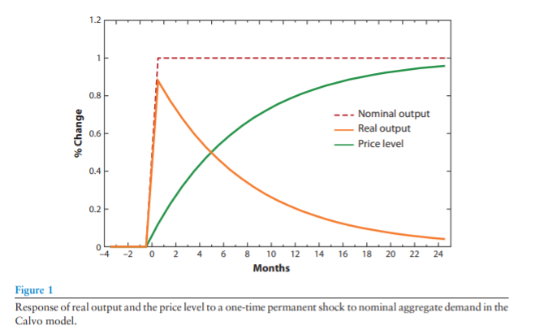
Nakamura y Steinsson (2008)
Extensiones del modelo neokeynesiano: rigideces en salarios y fricciones financieras
El canal redistributivo de la política monetaria
El papel de la política fiscal en la transmisión de la política monetaria
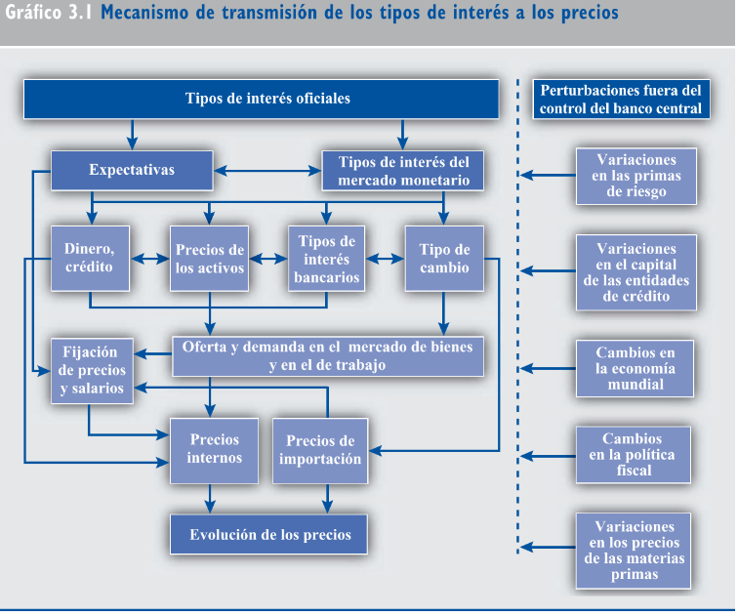
https://www.ecb.europa.eu/ecb/tasks/monpol/html/index.es.html
https://www.ecb.europa.eu/mopo/intro/transmission/html/index.en.html

https://www.ine.es/jaxiT3/Datos.htm?t=50934#!tabs-grafico
Los bancos centrales son los responsables de la política monetaria en la práctica totalidad de las economías desarrolladas. Estas instituciones reciben mandatos normalmente referidos al mantenimiento de un objetivo de inflación. - Por ejemplo, en el caso de la Eurozona, el Banco Central Europeo (BCE) tiene un mandato de mantener la inflación cercana al 2 % a medio plazo. - En otros casos, como el de la Reserva Federal de Estados Unidos, el objetivo de inflación viene acompañado por un objetivo adicional de pleno empleo, en lo que se conoce como un “mandato dual”.
La conducción de la política monetaria en la actualidad se realiza, principalmente, mediante la determinación de los tipos de interés a corto plazo por parte del banco central. Para ello, los bancos centrales utilizan dos tipos de instrumentos: - Por un lado, mediante las llamadas “operaciones de mercado abierto”, el banco central subasta liquidez a corto plazo a los bancos, garantizada por un colateral consistente habitualmente en bonos del Tesoro. Esto le permite manipular el tipo de interés estimando cuál será la demanda de dichas subastas y ajustando la oferta para conseguir el tipo de interés deseado. - Por otro lado, mediante las facilidades de depósito o de crédito de fondos de un día a otro (overnight), ofrecidas a los bancos a unos tipos de interés fijos, se consigue que el tipo de mercado se encuentre siempre dentro del corredor marcado por dichos tipos. - Ambos tipos de operaciones, conocidos en su conjunto como “política monetaria convencional”, permiten al banco central determinar el tipo de interés a corto plazo en el mercado interbancario. - Estos son, en el caso de la Eurozona, el ESTR, que es el tipo interbancario a un día, y el EURIBOR, típicamente negociado a 1, 3, 6 o 12 meses.
El modelo del ciclo real surge a través del modelo de crecimiento neoclásico: - En primer lugar, Solow (1956) y Swan (1956) parten de un modelo con unos ingredientes muy sencillos. - Cass (1965) y Koopmans (1965) aplican el enfoque de optimización intertemporal propuesto por Ramsey (1928), endogeneizando la decisión de consumo-ahorro de los agentes. - Kydland y Prescott (1982) desarrollan el modelo de ciclo real, añadiendo el trabajo en la función de utilidad de los hogares e introduciendo una fuente de shocks en la economía (ellos introducen shocks en productividad, pero autores posteriores incluirán otro tipo de shocks reales que afectan a las decisiones de ahorro, consumo y oferta de trabajo). Como resultado la acumulación de capital propaga los efectos del shock original a lo largo del tiempo de formas que pueden imitar algunas características de los ciclos económicos existentes en la realidad. - Todos los modelos anteriores suponen una economía no monetaria, y a pesar de que los bienes son intercambiados y se producen transacciones, no existe ningún medio de cambio –esto es, no hay “dinero”– que facilite estas transacciones. Para emplear este marco para analizar cuestiones monetarias, debemos especificar funciones del dinero para que los agentes quieran tener cantidades positivas. Una demanda positiva de dinero es necesaria si, en equilibrio, el dinero tiene un valor positivo.
Si partimos de la identidad contable del gasto $\text{M}×\text{V}≡\text{P}×\text{T}$, tomamos logaritmos y derivamos con respecto del tiempo, obtenemos: $$\underset{≡\text{ϑ}}{\underbrace{{\text{γ}}_{\text{M}}}}×\underset{=\text{0}}{\underbrace{{\text{γ}}_{\text{V}}}}≡\underset{≡\text{π}}{\underbrace{{\text{γ}}_{\text{P}}}}×\underset{=\text{0}}{\underbrace{{\text{γ}}_{\text{T}}}}$$
La regla de política monetaria de Friedman es que la tasa de crecimiento de la masa monetaria sea constante. Nótese que esta regla es coherente con su otra regla, la de una inflación igual al tipo de interés real cambiado de signo, ya que el tipo de interés real suele ser constante.
En el modelo original, se trata de un Modelo de Generaciones Solapadas con viejos y jóvenes. Los jóvenes se modelizan como agentes consumidores-productores (i.e. Robinson Crusoe) [ver tema 3.A.29]. En nuestro caso, veremos un modelo simplificado siguiendo a De Vroey (2016), que a su vez sigue a Attfield, Demery y Duck (1991).
Esta modelización fue introducida por Phelps (1970).
En el modelo original, el shock nominal aparece porque los miembros de la generación de viejos reciben una transferencia monetaria variable al principio del período.
Los shocks monetarios no anticipados son la causa de las fluctuaciones. La condición para su aparición es que la producción y el intercambio tengan lugar en mercados separados físicamente.
Para un desarrollo más completo de este modelo véase Heijdra (2017), cap. 5, pág. 157. En palabras de Sargent y Wallace: “In this system, there is no sense in which the authority has the option to conduct countercyclical policy. To exploit the Phillips curve, it must somehow trick the public. By virtue of the assumption that expectations are rational, there is no feedback rule that the authority can employ and expect to be able systematically to fool the public. This means that the authority cannot exploit the Phillips curve even for one period.”
Cuidado con no confundir a Stanley Fischer con Irving Fisher.
La causalidad de Granger es un concepto utilizado en el análisis estadístico para evaluar si una variable X es útil para predecir otra variable Y. Fue desarrollada por el economista británico Clive Granger en la década de 1960. La idea principal detrás de la causalidad de Granger es que si una variable X es útil para predecir otra variable Y, entonces se puede decir que X "causa" Y en cierta medida. Sin embargo, la causalidad de Granger no implica necesariamente una relación de causa y efecto en el sentido tradicional, sino simplemente que la variable X es útil para predecir la variable Y. El enfoque de Granger implica un análisis de regresión en el que se modeliza Y como una función de sus valores pasados y de los valores pasados de X. Luego, se compara la calidad de la predicción de Y usando solo sus valores pasados, frente a la calidad de la predicción de Y usando tanto sus valores pasados como los valores pasados de X. Si la adición de los valores pasados de X mejora significativamente la calidad de la predicción de Y, entonces se dice que X tiene una causalidad de Granger sobre Y. La causalidad de Granger se utiliza en muchas áreas, incluyendo la economía, la finanzas, la biología, la física y las ciencias sociales, para evaluar las relaciones entre variables y hacer predicciones.
El objetivo de la obra de Fischer y Taylor es replicar a la proposición de la inefectividad de la política monetaria de Sargent y Wallace, que implicaba que con HER, la curva de Phillips es vertical tanto en el corto plazo como en el largo plazo. Los modelos de salarios escalonados tenían como objetivo demostrar que la HER y la no neutralidad de la política monetaria eran compatibles. En este sentido, estos economistas enfatizaron que es el supuesto de flexibilidad de precios y salarios (y no el de HER) el factor principal que lleva a la conclusión de inefectividad. - Modelo de Fischer (1977): - Supuestos: - Rigideces nominales: Los contratos de trabajo se establecen multiperíodo, es decir, se mantienen fijos durante el período sin renegociarse. - Los agentes buscan negociar el salario nominal con el objetivo de que se igualen la oferta y la demanda de trabajo. Para ello, tienen en cuenta la evolución de precios esperada, para tener en cuenta el salario real que percibirán. $${\text{W}}_{\text{t}}={\text{E}}_{\text{t}}\left[{\text{P}}_{\text{t+1}}\right]$$ - Es decir, los agentes negocian el salario nominal buscando el vaciado esperado del mercado. Sin embargo, los agentes pueden errar en sus expectativas. Por ejemplo, si tiene lugar un shock inesperado como una expansión monetaria, el mercado no estará en equilibrio y se producirá una expansión del output y el empleo. - Conclusiones: - Bajo este esquema de fijación de salarios con rigidez nominal y con información imperfecta, Fischer demuestra que la autoridad monetaria puede y debería reaccionar a posibles perturbaciones en la demanda como alternativa a un salario que no puede ser la partida que se ajuste porque se mantiene fijo. - Modelo de Taylor (1980): - Idea principal: - Taylor busca mejorar el modelo de Fischer para acomodarse a 2 hechos empíricos: - Persistencia de los efectos reales de la cantidad de dinero a muy corto plazo (i.e. persistencia en el nivel de precios a corto plazo). - Correlación positiva entre PIB real e inflación futura. - Supuestos: - La fijación de salarios tiene lugar para un período del contrato que durará varios períodos (no se alteran durante este intervalo de tiempo). - La revisión de precios no está sincronizada, es decir, no ocurre en todas las empresas al mismo tiempo. Por ello, en cada período un porcentaje de empresas cambian sus precios. - Conclusión: - Valor añadido es modelizar un ajuste más gradual de los precios (no existe revisión de precios en cada período como en el modelo de Fischer). Ello permite obtener efectos reales de la política monetaria en el corto plazo y un ajuste vía precios gradual a medio y largo plazo (cierta persistencia en los efectos de la política monetaria derivada de la persistencia en los precios, pero no permanencia: al final se da el ajuste vía precios). - También se obtiene un resultado coherente con la evidencia empírica de que las expansiones generan inflación (test de causalidad de Granger). - Valoración: - (+) Sirve para ilustrar como la incorporación de la HER a la modelización macroeconómica no tiene porqué llevar a resultados antikeynesianos (de inefectividad de políticas económicas). Este resultado será influyente para la 2ª generación de la NEK. - (+) Además, otra característica importante de estos modelos es que al adoptar una perspectiva dinámica se alinearon con el cambio hacia los modelos intertemporales que estaba ocurriendo a raíz de la emergencia de la NMC (a diferencia de la mayoría de los otros modelos NEK, que eran estáticos). - (−) Quedaron superados por la fijación a de precios à la Calvo.
Para evitar entrar en una región de indeterminación o de equilibrio múltiples debe satisfacerse el Principio de Taylor, de acuerdo al cual ${\text{i}}_{\text{t}}$ debe reaccionar más que proporcionalmente ante desviaciones de la inflación con respecto a su nivel objetivo. Es decir, debe cumplirse que $\text{ϕ}>\text{1}$. The Taylor principle that the nominal interest rate should be raised more than point-for-point when inflation rises, so that the real interest rate increases, has become a central tenet of monetary policy. Satisfying the Taylor principle is both necessary and sufficient for stabilizing inflation in a “textbook” model with an IS Curve, Phillips Curve, and Taylor rule, and is the dominant factor for determinacy of inflation in a model with a forward-looking IS Curve, a New Keynesian Phillips Curve, and a Taylor rule. The Taylor principle is embedded in the Taylor (1993) rule. According to the Taylor rule, the policy interest rate (the federal funds rate in the U.S.) equals the inflation rate plus 0.5 times the inflation gap (i.e. inflation minus the target inflation rate) plus 0.5 times the output gap (i.e. the percentage difference between GDP and potential GDP) plus the equilibrium real interest rate. With the target inflation rate and the equilibrium real interest rate both set equal to 2 %, the rule simplifies to the policy rate = 1 % + 1.5 * inflation + 0.5 * output gap. With the coefficient on inflation being greater than one, the Taylor rule necessarily satisfies the Taylor principle: $${\text{i}}_{\text{t}}=\text{2\%}+{\text{π}}_{\text{t}}+\text{0,5}∙\left({\text{y}}_{\text{t}}-\text{y*}\right)+\text{0,5}∙\left({\text{π}}_{\text{t}}-\text{2\%}\right)$$ $${\text{i}}_{\text{t}}=\text{4\%}+\text{0,5}∙\left({\text{y}}_{\text{t}}-\text{y*}\right)+\text{1,5}∙\left({\text{π}}_{\text{t}}-\text{0,02}\right)$$ $${\text{i}}_{\text{t}}=\text{1\%}+\text{1,5}∙{\text{π}}_{\text{t}}+\text{0,5}∙\left({\text{y}}_{\text{t}}-\text{y*}\right)$$ Las condiciones de determinación del equilibrio pueden ser realizadas mediante el método de Blanchard-Kahn.
De esta manera, la curva IS ampliada por las expectativas pasa a determinar un output gap presente nulo, lo que a su vez genera, de acuerdo con la curva de Phillips de la NEK una inflación presente nula. El resultado de aplicar una política monetaria óptima es que la economía obtendrá en cada período los mismos resultados en términos de output, empleo, ahorro y el resto de variables macroeconómicas relevantes, que en un contexto de plena flexibilidad de precios, maximizando así el bienestar de los agentes y alcanzando las asignaciones óptimas de Pareto.
Esta visión nos ofrece un marco para analizar el tono que está teniendo la política monetaria: - Si el tipo de interés nominal fijado por el banco central menos las expectativas de inflación es menor que el tipo de interés natural (${\text{i}}_{\text{t}}-{\text{E}}_{\text{t}}\left[{\text{π}}_{\text{t+1}}\right]<{\text{r}}_{\text{t}}^{\text{n}}$), la política monetaria tendrá un carácter expansivo, lo que generará un output gap positivo, debido a que los agentes percibirán estos tipos como un desincentivo al ahorro, aumentando su demanda agregada presente, que derivará en presiones inflacionistas contemporáneas. - Si el tipo de interés nominal fijado por el banco central menos las expectativas de inflación es mayor que el tipo de interés natural (${\text{i}}_{\text{t}}-{\text{E}}_{\text{t}}\left[{\text{π}}_{\text{t+1}}\right]>{\text{r}}_{\text{t}}^{\text{n}}$), la política monetaria tendrá un carácter contractivo, lo que producirá un output gap negativo debido a que los agentes percibirán un encarecimiento del coste de oportunidad del consumo presente, que se traducirá en una caída de la demanda agregada y en presiones deflacionistas.
Blanchard y Galí (2005) asumen rigideces reales basadas en fricciones en la búsqueda y emparejamiento en el mercado de trabajo y para ello recurren al modelo de Diamond, Mortensen y Pissarides [ver tema 3.A.26].
En el modelo canónico neokeynesiano se cumple el teorema de Modigliani-Miller, por lo que la estructura financiera de las empresas es irrelevante.
En marzo de 2019, Larry Summers y Lukasz Rachel publicaron un artículo donde han advertido de la situación de estancamiento secular en la que se encuentran las principales economías desarrolladas a raíz de un exceso de ahorro privado y una falta de inversión privada provocada por factores como: - Ahorro: - Envejecimiento población y reducción de la natalidad (al tener menos hijos se ahorra más). - Incertidumbre: Ahorro precautorio. - Inversión: - Incertidumbre: Afecta los animal spirits. - Histéresis. - Aumento del e-commerce (reduce la inversión real). 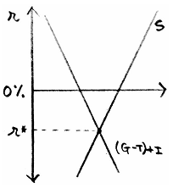 Estos aspectos han llevado a que el tipo de interés neutral, aquel que iguala el ahorro y la inversión en el mercado de fondos prestables, se encuentre en niveles cercanos a cero o negativos en muchos países desarrollados. Artículos de Olivier Blanchard en los que se debate la vigencia de esta situación (más detallado en su libro “Fiscal Policy under Low Interest Rates”): - https://www.piie.com/blogs/realtime-economics/secular-stagnation-not-over - https://www.piie.com/blogs/realtime-economic-issues-watch/why-low-interest-rates-force-us-revisit-scope-and-role-fiscal Lawrence Summers (2014) argued that we might indeed have entered a period of “secular stagnation” and that r was going to remain low for a long time. I am not sure that the Hansen-Summers terminology is best, but it has become standard (I would prefer the term “structurally weak private demand,” but it probably sounds too technical). As r* has decreased over the last 30 years, it has crossed two important thresholds. - First, it became less than the growth rate: r* and by implication r became lower than g. - The second is that it became so low that, at times, monetary policy could not decrease r to match the decrease in r*, a constraint known as the effective lower bound. 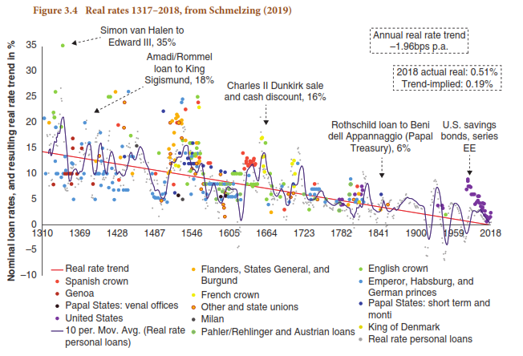 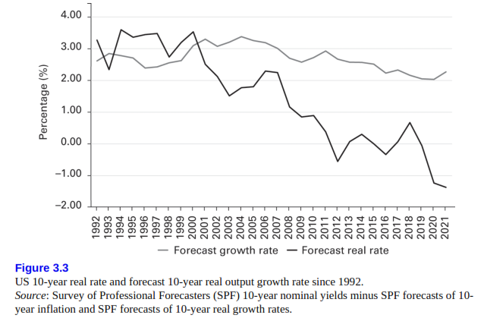 The sign of (r −g) indeed has strong implications for debt dynamics as well as for the welfare implications of debt: - Take debt dynamics first. For any borrower, a low interest rate is good news. But, if you or I borrow, we still must pay back the loan before we die. Governments do not need to do that. In effect, because they live forever, when debt becomes due they can issue new debt (i.e., “rollover debt”). All governments do that. […]. - If r > g, which has long been taken as the standard case, the ratio of debt to output, often called the “debt ratio” for short, will increase exponentially at rate (r − g), and sooner or later, if the government does not want the debt ratio to explode, it will have to increase taxes (or decrease spending, or both). - But if r < g, the situation we are in today and expect to be in for some time to come, then the debt ratio will decrease over time. Indeed, if r < g forever, then the government can spend more for a while, issue debt, and never raise taxes. Thus, the standard notion that higher debt implies the need for higher taxes in the future seems no longer to hold. - Turn to welfare implications. A low r is actually a signal that something is wrong with the economy: In effect, if we think of the safe rate as the risk-adjusted rate of return on capital, the low safe rate is sending the signal that, risk adjusted, the return on capital is low. Put another way, it is sending the signal that capital is in fact not very productive at the margin. If so, to the extent that we think of debt as crowding capital and thus decreasing capital accumulation, debt may not be costly. It may even be beneficial if there truly was too much capital to start with.
En su libro “La maldición del metálico” publicado en octubre de 2016, Kenneth Rogoff propone un sistema para transitar de una economía “metálica” a una economía “electrónica”. Propone empezar eliminando los billetes de más de 20 euros (o dólares). Más adelante, se eliminarían también estos billetes de bajas denominaciones, dejando únicamente las monedas de 1 ó 2 euros, lo que aumentaría el coste de mantener dinero en efectivo, incentivando a los individuos más rezagados a pasarse al sistema “electrónico”. Por último, se eliminarían también las monedas.
“The inflation rate over the longer run is primarily determined by monetary policy, and hence the Committee has the ability to specify a longer-run goal for inflation. The Committee reaffirms its judgment that inflation at the rate of 2 percent, as measured by the annual change in the price index for personal consumption expenditures, is most consistent over the longer run with the Federal Reserve's statutory mandate. The Committee judges that longer-term inflation expectations that are well anchored at 2 percent foster price stability and moderate long-term interest rates and enhance the Committee's ability to promote maximum employment in the face of significant economic disturbances. In order to anchor longer-term inflation expectations at this level, the Committee seeks to achieve inflation that averages 2 percent over time, and therefore judges that, following periods when inflation has been running persistently below 2 percent, appropriate monetary policy will likely aim to achieve inflation moderately above 2 percent for some time.” Federal Reserve (2020), Review of monetary policy strategy tools and communications, https://www.federalreserve.gov/monetarypolicy/review-of-monetary-policy-strategy-tools-and-communications-statement-on-longer-run-goals-monetary-policy-strategy.htm
Pese a tratares de un modelo estático, en espíritu hay elementos dinámicos, pues el modelo sólo está en equilibrio cuando la economía se sitúa sobre las curvas. Para cualquier otra combinación de renta y tipos de interés existen mercados en desequilibrio que, de alguna manera, tienden a un equilibrio.
Realmente lo que hemos supuesto es lo siguiente: $$\underset{\text{CB\&S}+\underset{{\text{CR1}\text{as}}_{\text{K}}+{\text{CR1}\text{as}}_{\text{L}}}{\underbrace{\text{CR1}\text{as}}}+\text{CR2}\text{as}}{\underbrace{\text{CC}}}+\text{CK}+\text{EO}=\underset{\text{ID}+\text{IC}+\text{Otra inversión}+\text{Derivados}+\text{∆R}}{\underbrace{\text{CF}}}$$ Así, el saldo por cuenta corriente queda reflejado en las exportaciones netas (que como ya hemos introducido en la curva IS depende positivamente de la renta extranjera y del tipo de cambio real, y negativamente de la renta nacional). Por su parte, la cuenta financiera dependerá del diferencial de tipos de interés, de modo que si los tipos de interés nacionales son mayores que los internacionales se producirá una entrada de capitales. Estos flujos de capitales dependerán del grado de movilidad de capitales $\text{β}$.
Aquí se asume que el tipo de interés nominal hasta $\text{t}$ y a partir de $\text{T}+\text{1}$ es tal que replica al tipo natural, por lo que la inflación y el output gap son cero.
Modelo canónico de la Nueva Economía Keynesiana (Clarida, Galí y Gertler (1999))
Las rigideces nominales en precios han sido documentadas en varios estudios empleando microdatos, uno de los más influyentes es Nakamura y Steinsson (2008).

